**INCONTRO VOLONTARI MENSA CARITAS  - 17 MAGGIO 2022**

Ci siamo incontrati nel salone parrocchiale il 17 maggio 2022 per una verifica periodica dell’andamento  sul servizio svolto e per eventuali suggerimenti sul prosieguo. Dei circa quaranta volontari che prestano servizio alla Mensa Caritas San Giuseppe eravamo presenti  in ventidue, Don Cono dopo i saluti convenevoli, ci introduce riflettendo, agli Atti degli Apostoli, come anche allora le comunità cristiane erano sensibili alle esigenze del popolo e che da subito furono istituite  le mense dei poveri in parallelo alla proposta della divulgazione del cristianesimo.

     E’ stato messo in evidenza che ultimamente, a motivo dell'emergenza determinata dall'arrivo di profughi dall'Ucraina,  si è arrivati a dover fare anche 50 pasti giornalieri. Data la impossibilità della struttura di far fronte a questi numeri,  si è dovuto ridimensionare la richiesta, chiedendo a chi viene di solito a prendere gli alimenti alla distribuzione Caritas, di cucinarsi a casa e non venire giornalmente a prendere i pasti preparati. In questo modo il ritmo della fornitura giornaliera si è stabilizzato ai circa trenta pasti. Questo principio del sostegno per la cucina domestica è orientato anche a creare, con gli ospiti della mensa, un rapporto più intenso, più familiare.

     Da un consuntivo approssimato di spesa ci è stato comunicato che la spesa affrontata per la sola mensa, fino adesso è di circa 7000 euro, dei quali 4000 circa dalla diocesi il resto a carico della parrocchia, oltre chiaramente alle donazioni dei tanti benefattori. Purtroppo occorre anche segnalare l'assenza di sostegno e di contributi da parte dell'Amministrazione comunale, che lamentando disavanzi di bilancio stenta a trovare risorse per questa iniziativa orientata all'accoglienza e sostegno delle tante  marginalità presenti nel territorio. L'ultimo contributo dato alla mensa risale al periodo del commissariamento prefettizio, quando era Mensa Solidale ed era ubicata in via Lauro.

     Dato che,  nei giorni a seguire e fino a martedì prossimo 24 maggio sarà effettuata la distribuzione degli alimenti anche per gli  ucraini, come ogni periodo estivo, la mensa dal 28 maggio viene sospesa fino a settembre. Alla ripresa di settembre, se possibile, si vorrebbe riprendere la distribuzione dei pasti in presenza, allestendo i tavoli e facendo consumare i pasti all’interno della struttura. I destinatari della mensa dovrebbero essere però persone che effettivamente hanno bisogno perché soli o impossibilitati a cucinarsi per varie esigenze e/o che per varie motivazioni hanno bisogno di avere dei momenti di convivialità con altre persone.

    Dalla parola data ai volontari sono state messe in evidenza belle esperienze di confronto, nascite di amicizie e scambio di opinioni, valori e relazionalità con persone non conosciute prima, scambio di ricette, apprendimento di modi di cucinare, magari la  pastasciutta o la pasta e fagioli cucinate da cuochi o cuoche per mestiere con quelle cucinate da cuoche casalinghe da tradizioni da mamme e nonne ….. Bello, bello, bello, complimenti a tutti/e. Si chiede maggiore impegno alla pulizia e igiene degli utensili, del piano cottura, dei forni, della cappa e dell’ambiente cucina, prima di andare via, attenzione alla raccolta differenziata dei rifiuti, e principalmente andare via insieme dopo aver finito tutto.

     Don Cono propone di vederci più spesso durante l’anno per rafforzare la coesione di questo bel gruppo di volontari che si è formato da alcuni anni, inoltre pensare per settembre ad una mensa straordinaria solo per i bambini ucraini che, usciti da scuola, possano pranzare e ritrovarsi insieme prima di andare a casa.

Si conclude con l’Ave Maria e la benedizione da parte di don Cono.

                                                                                                                                                                                Ennio BENVENUTO

***Giovedì 4 novembre 2021 - incontro di verifica del Centro Caritas Una Mano Amica***

*Carissimi grazie per il vostro valido contributo a sostegno dell’azione caritativa, come ho già accennato a qualcuno di voi, durante l’Adorazione di giovedì scorso, non ho fatto altro che riflettere a come ampliare l’attenzione alle persone e, conseguentemente, dare meno energie alle cose. Intanto ci abbiamo avuto modo di godiamo la preziosa disponibilità di questi incontri con il Professor Aceti.* Con queste parole il parroco ci incoraggiava a incontrarci per una verifica sul servizio ai bisognosi che la Caritas una Mano Amica porta avanti da molti anni. Alle ore 19:30 ha avuto inizio l'incontro e dopo la preghiera di Roul Follerau e l'introduzione alla Giornata dei Poveri, nella quale il Santo padre incoraggia a leggere il servizio ai poveri come un servizio a Gesù. E' stato ricordato che gli assistiti per la distribuzione alimentare sono 130 nuclei familiari, a questi iscritti, vanno aggiunti i circa 20/30 passanti che si aggiungono di volta in volta. Si è poi proceduto con l'analisi  della situazione e ciascun volontario ha avuto modo di esprimere le sue idee sul come proseguire il servizio per la distribuzione dei vivere ma anche sull'accoglienza alla Mensa San Giuseppe. Dopo la carrellata di esperienziale e di proposte è emersa la esigenza di suddividere ulteriormente i giorni della distribuzione per cui opereremo di Domenica, Martedì e Venerdì, i richiedenti di Santa Domenica Talao ormai abbastanza numerosi,saranno serviti di Venerdì mattina con la presenza del proprio parroco, inoltre i passanti dovranno venire un giorno diverso direttamente dal parroco. In questo modo dovremmo avere una ventina di famiglie ogni giorno, evitando così la pressione per entrare, la mortificante attesa nel cortile della parrocchia e agevolando la disponibilità all'ascolto dei richiedenti che è il servizio più prezioso che possiamo offrire come Centro Caritas. Non dobbiamo mai trascurare il fatto che l'incontro con il povero è l'incontro con Gesù, per come viene ampiamente illustrato dal Santo Padre nel messaggio per la giornata di quest'anno. Poi abbiamo concluso l'incontro partecipando all’Adorazione Eucaristica, per ricordarci che tutto ha inizio da Gesù e tutto deve rendere presente Gesù.

**19 settembre 2021 - Incontro con gli operatori della Mensa Caritas San Giuseppe**

Ci siamo ritrovati alle ore 16.00 circa nel cortile della canonica, dopo qualche minuto per attendere l’arrivo di qualcun altro  Don Cono con il suo solito sorriso,  ci da il benvenuto.

Il Vangelo di oggi (Marco 9,30-37)  diventa la base del discorso di riflessione proposto da don Cono, Gesù che cammina a piedi,  da un luogo all’altro per incontrare la gente, ai suoi discepoli continuamente dà insegnamenti e quando essi discutono per chi doveva tra loro  essere il più grande, Gesù dice “Se uno vuole essere il primo, sia l’ultimo di tutti e il servitore di tutti”. E, preso un bambino, lo pose in mezzo a loro e abbracciandolo, disse loro: “ Chi accoglie uno solo di questi bambini nel mio nome , accoglie me; e chi accoglie me, non accoglie me ma colui che mi ha mandato”.

Noi che, questo servizio mensa nel nostro ambiente, lo facciamo senza avere un tornaconto, senza pensare di essere migliori o superiori, ma solo perché è Gesù che ce lo chiede per essere servi degli altri.  Accogliere tutti,  quindi diventa come uno slogan che deve uscire dal nostro cuore, e non dalla nostra mente, senza pensare se ci conviene o no. Per noi sono bambini tutti coloro che vengono e chiedono, senza distinzione di colore della pelle, religione o ceto sociale. Ma bambini dobbiamo essere anche noi se rimaniamo come i bambini senza pregiudizi e senza pensare di essere grandi nei confronti degli altri.

Dopo è stata data la parola agli altri, quelli che sono intervenuti hanno espresso gioia e contentezza di avere avuto questa opportunità di dare il loro tempo a persone bisognose non conosciute, anche gioia e contentezza per averlo fatto senza mettersi in mostra. Positiva è stata anche la disponibilità di persone nuove, alcuni presenti hanno detto di potersi inserire bene nel servizio. E’ stato deciso unanimemente di effettuare una pulizia approfondita e sistemazione dell’ambiente mensa per venerdì 24 settembre alle ore 10,30,  ovviamente per chi può. Il servizio inizia lunedì 27 settembre con l’orario dalle 10,30 alle 13,00 per gli operatori.

**13 GIUGNO 2021 - INCONTRO CON GLI OPERATORI DELLA MENSA CARITAS SAN GIUSEPPE**

All’incontro sono presenti  20 operatori insieme a Don Cono e Don Francesco. Dopo un breve saluto da parte di don Cono, l’incontro inizia con un momento di preghiera, proclamando insieme la PREGHIERA SEMPLICE ( di San Francesco D’Assisi) e la PREGHIERA PER IL SERVIZIO ( di Madre Teresa di Calcutta).

     Don Cono, nel ringraziare tutti per la testimonianza silenziosa e attiva,  ci parla dell’importanza che questo servizio ha sul territorio e l’impegno profuso  da tutti i volontari della mensa che sicuramente con sacrifici personali, principalmente durante questo periodo di pandemia hanno continuato per mantenere questo servizio; molto importante anche il coinvolgimento di alcune aggregazioni che hanno inteso sostenere questo servizio al territorio, non va trascurata altresì la solidarietà anche dei privati cittadini e i gruppi di catechesi che in più occasioni hanno colmato di alimenti la cambusa.

     I destinatari, ha detto, non sono solo persone della nostra parrocchia ma persone che abitano e vivono in tutto il territorio di Scalea,  il bisogno non è solo materiale ma può essere bisogno di affetto da solitudine.

Più si conoscono gli ospiti più si aprono alla confidenza della loro vita. Tanti di questi vivono qui senza avere domicilio e/o residenza e documenti, magari sfruttati in cambio di pochi soldi e di un posto dove dormire;  quindi si rivolgono alle Caritas o alla mensa per poter anche sopravvivere.

     La riflessione fatta su quella parte della preghiera che dice: *Signore, fa che io cerchi di confortare e di non essere confortata, di capire, e di non essere capita, e di amare e non essere amata*,  è che il seme donatoci da Dio, ci permette di confortare, capire ed amare,  dobbiamo coltivarlo in modo che diventi frutto per coloro che ne hanno bisogno, ma non per noi. Quando abbiamo fatto tutto quello che ci è stato ordinato di fare, saremo servi inutili. Su questa comprensione del servizio è necessaria una crescita coerente per non restare delusi.

     Dalla parola data a tutti i presenti è venuto fuori, a più voci che è bello fare servizio con persone diverse tra i volontari, per conoscersi meglio e confrontarsi anche sui problemi esistenziali. Da parte dei volontari sono emerse anche alcune proposte per  migliorare:

•        Anticipare alle 10,30 l’orario di inizio servizio;

•        Sistemare meglio la suppellettile di cucina senza spostarla continuamente;

•        maggiore accortezza nel differenziare la spazzatura;

•        disporre di una cassetta di prima medicazione;

•        effettuare una pulizia approfondita dell’ambiente mensa.

     A conclusione, è stato ricordato che il gruppo mensa viene sospeso su WA durante la fase estiva, sarà riattivato a settembre con la ripresa del Servizio di assistenza. Abbiamo pregato con il Padre nostro e ricevuto la benedizione del Signore, insieme agli auguri di una buona e laboriosa estate da parte di don Cono e don Francesco.

                                                                                                                                        Ennio BENVENUTO

Descrizione: C:\Users\client\Desktop\sito\index.131.jpg

Il Centro Caritas ***Una Mano Amica*** farà la distribuzione degli Alimenti:

**Martedì 20 aprile 2021**

Dalle 17:00 alle 18:00 dalla **A** alla **E**

Dalle 18:00 alle 19:00 dalla **F** alla **L**

**Mercoledì 21 aprile 2021**

Dalle 17:00 alle 18:00 dalla **M** alla **Q**

Dalle 18:00 alle 19:00 dalla **R** alla **Z**

Per evitare lunghe attese, ricordo di rispettare ***il giorno e l’ora*** a voi assegnato.

*Eventuali cambiamenti vi saranno comunicati con messaggio telefonico*

**17 febbraio 2021 - Tempo di Quaresima e vita di Carità**

Nell'ultimo anno, contrassegnato dalla pandemia e conseguentemente dalle regole del distanziamento, mi è capitato spesso di indicare nella vita di carità della parrocchia l'impegno maggiore e più continuo che la comunità ha sostenuto con grande entusiasmo. Io stesso sono rimasto stupito per come le persone anche le più anonime, potrei aggiungere anche abbastanza lontane dalla pratica ecclesiale, si siano lasciate coinvolgere nell'amore verso i più abbandonati e bisognosi. Spesso mi sono chiesto ma chi spinge a donare? Ma forse avrei dovuto chiedermi come Dio incoraggia la generosità, quali vie utilizza, perché è evidente che comunque si corrisponde alla volontà di Dio.  Non sempre è facile comprendere, potrei dire che alcune volte è quasi impossibile, in molte occasioni mi chiedo: ma perché questo fratello offre il suo tempo a persone che neanche conosce.

E' proprio vero che alcune risposte non ci appartengono, sono affidate al mistero dell'amore di Dio, e a come è presente nel cuore di ogni uomo, non solo in quello dei credenti. E' la bellezza dello stupore che non ci deve mi abbandonare. Parafrasando, il Santo Padre stesso incoraggia la ricerca di senso: *Ci incamminiamo immersi nell'amore di Dio, per essere nel mondo presenza di Carità, volendo restituire a questa parola,  il valore che gli è proprio ogni uomo è mio fratello, bisognoso del mio amore e della mia attenzione solidale.* Quando riusciamo ad aprire il nostro cuore a tutto questo ci accorgiamo di essere la creatura nuova che trova in Cristo il suo modello e nell'impegno semplice e generoso di ogni giorno il modo in cui corrispondere ai valori della nostra crescita.

 Nelle attività caritative della parrocchia si cerca di coinvolgere tutti gli ambiti della vita pastorale, quello catechistico educando alla vita di fraternità e all'attenzione verso gli ultimi, quello spirituale pregando per l'apertura del cuore alla carità, quello sociale coinvolgendo nella loro generosità tutti i fratelli e le sorelle con i quali si vive, i vicini di casa, gli amici, i fedeli e anche i non credenti. La vita di carità rappresenta una realtà diversa nella nostra città di Scalea, potrei dire così: è la voce del cuore. Per cui ognuno vi corrisponde perché sente che promana amore, e vuole condividere questo amore. Tra le iniziative di Carità quella delle attività per la Mensa Caritas svolte dai ragazzi, trova nell'atteggiamento delle famiglie un sostegno fondamentale e innovativo.

Va maturando in molti genitori la coscienza della preziosità di quello che i figli vanno sperimentando, per cui non si mandano più in parrocchia perché devono ricevere i sacramenti o perché devono imparare dei contenuti della fede, ma perché devono maturare al coscienza di essere a loro volta un dono per gli altri. La cosa innovativa, ancora in germe per cui non potrà che crescere, è che molti dei genitori si sentono anche loro un dono per gli altri. Non dobbiamo mai stupirci abbastanza di come loro ci aiutano ad essere cristiani in modo nuovo. Per questo abbiamo chiesto a qualcuno di loro,come vivono questo impegno con i figli.

In questo periodo storico così particolare, grazie allo staff “Talent&Art”, mi sono resa conto di aver avuto, sia io che mia figlia, una grande opportunità, quella di metterci al servizio degli altri e di capire che, con poco, possiamo dare un sollievo a chi è meno fortunato. Inoltre, mi sono resa conto che, più delle parole, il miglior insegnamento per un figlio è quello di dare l’esempio. Insieme abbiamo deciso di tendere la mano ai bisognosi della nostra comunità, maturando il pensiero che davanti alle difficoltà altrui, non bisogna voltare le spalle, ma “offrirsi”. Tale esperienza ha portato in noi la convinzione che aiutare è la manifestazione più pura dell’amore e che non solo porta sollievo a chi riceve, ma rende più libera l’anima di chi offre. ““Non preoccuparti dei numeri; aiuta una persona alla volta e inizia sempre con la persona più vicina a te” (Santa Madre Teresa di Calcutta). (Adele)

A volte basta poco, davvero poco per sentirsi appagati. Noi genitori dei ragazzi “Talent&Art” abbiamo l’opportunità di sentirci parte di una grande famiglia: la famiglia della mensa Caritas che da tempo ormai si occupa delle persone bisognose del nostro territorio. Anche noi, con i nostri ragazzi, doniamo un pò del nostro tempo per far sì che questa grande macchina possa continuare ad esistere. Macchina che, senza la presenza degli innumerevoli volontari, si fermerebbe. Ci sentiamo un po' parte di un ingranaggio ed è bello poter trasmettere proprio ai nostri figli l’importanza del donare in modo spassionato. Perché, in fondo, non è tanto quello che diamo, ma quanto amore ci mettiamo nel dare. (Imma)

 Vedere i nostri figli fare esperienza insieme ai propri coetanei nel donare un po' del proprio tempo libero alle esigenze della parrocchia, è per noi momento di gioia osservare che attivano nuove risorse. (Antonella) Anche questo è innovativo, non è facile far trasmettere agli altri, la gioia del proprio impegno, però è importante, perché aiuta a rompere la solitudine e incoraggia a guardare avanti con fiducia, stimola ad educare i figli  ad avere fiducia negli altri. Voglio sperare che questa volontà di comunicare la gioia del dono cresca sempre più anche per sminuire la voce troppo diffusa dei disfattiti e dei pessimisti, che vedono il male dappertutto. Diciamo così, è importante che coloro che vivono nel bene e si esercitano nel leggere il bene negli altri, colgano la bellezza di essere ascoltati e valorizzati. Allora camminiamo con serenità, con gioia insieme alle nostre famiglie al servizio dei più abbandonati.

**24 novembre 2020 - Servire con gioia**

     Tanto per comunicare una riflessione, a integrazione delle foto del team di cucina che oggi ha preparato il pranzo. Certamente il servizio che voi tutti offrite nasce dal cuore, non c'è altra motivazione, questo lo si coglie sia nell'impegno che mettete nel partecipare, sia nella gioia con la quale lo vivete. Comprendersi in armonia anche con persone con le quali non ci si relaziona ordinariamente, esige necessariamente una maturità personale che è comunque bello condividere. Stare ai fornelli è un'arte che non tutti riusciamo ad esprimere pienamente anche per questo per me è bello osservarvi nell'entusiasmo con il quale lo vivete e riuscite a trasmettere ai vostri compagni di cordata. Nel mio ministero sacerdotale ho avuto modo di vivere molti momenti di festa, però brevi nel loro svolgimento, adesso invece grazie a voi è una festa permanente, che si ripercorre e si insegue per settimane.

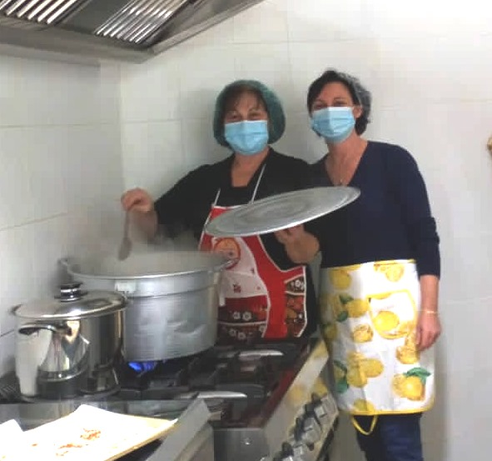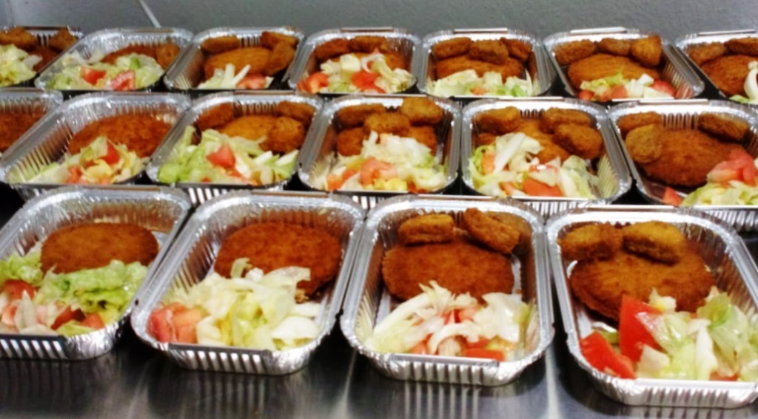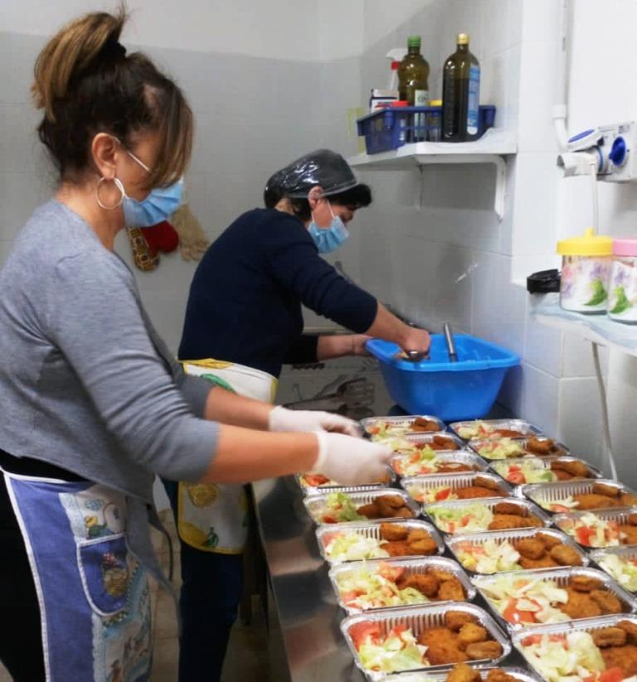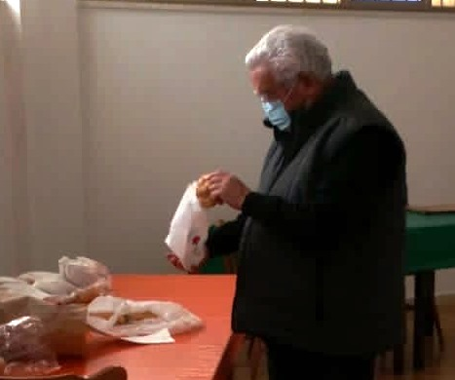

     Questo naturalmente può comportare anche stanchezza, o più semplicemente l'esigenza di una pausa nel servizio, appartiene alla dinamica della vita. Quello che è importante è conservare nel proprio cuore la gioia di aver vissuto una esperienza di vera gratuità al servizio degli altri. A me il Signore chiede di stare in disparte, di mettere da parte la ministerialità liturgica, culturale e di esercitare l'arte dell'incontrare i fratelli e le sorelle più semplici e poveri della comunità. Ci riesco, non ci riesco, dipende dai giorni, anche dalla stanchezza. Ma grazie alla vostra presenza vivo tutto con grande naturalezza e, perché no, anche con gioiosa soddisfazione, come se anche io contribuissi allo stare bene degli altri. Di certo recupero lo stare bene per me, diciamo così è un momento di relax, che non è opzionale nella vita di ciascuno, per cui è importante anche nella vita del sacerdote. Che dire, grazie a tutti. Certo, grazie a tutti. Oggi era un team leggermente fanatico, che ha inteso esprimere oltre misura la gioia di stare insieme, sempre a fare le foto, ad ogni pasto, in ogni momento, in tutti gli ambienti. Insomma gioia da cogliere e da condividere, il Signore ci deve donare sempre di questi giorni, ancora grazie e buona serata a tutti.

23 novembre 2020 - Aggiungi un posto a tavola e sorridi al nostro ospite

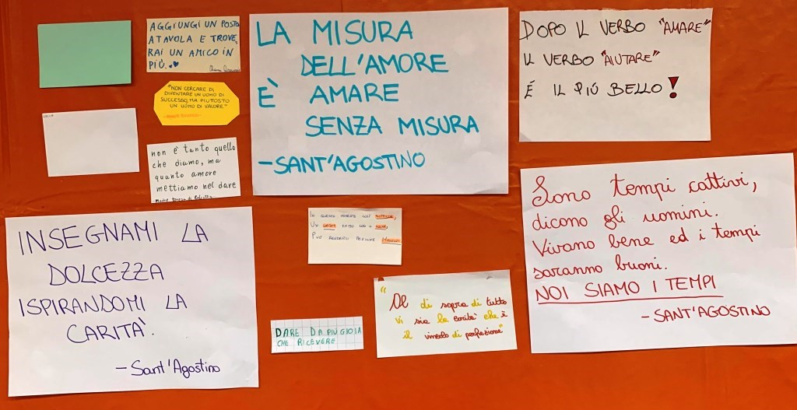

21 novembre 2020 - Prima puntata, l'interpretazione è: le padroncine preparano qualche polpetta e Nike aspetta con pazienza di assaggiare. Fino a lunedì può cambiare, dopo si mangia e la storia finisce.

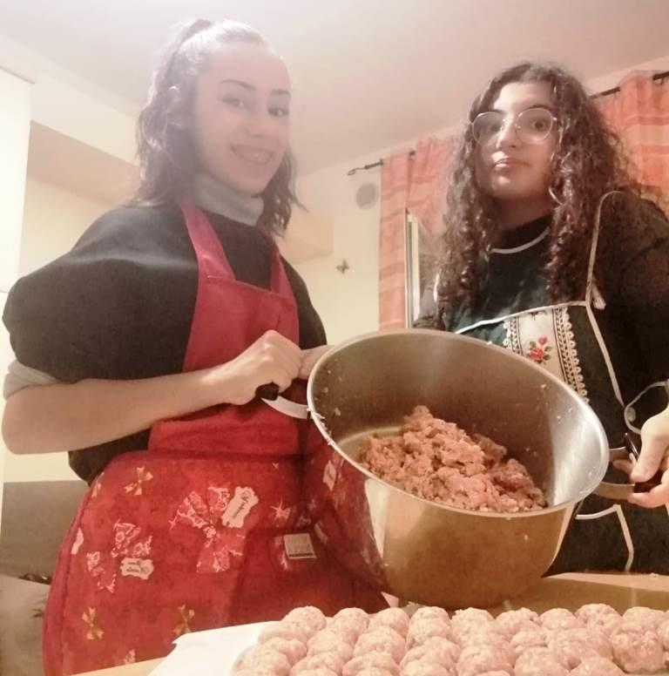  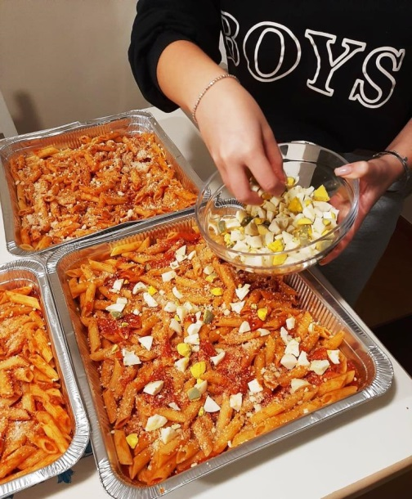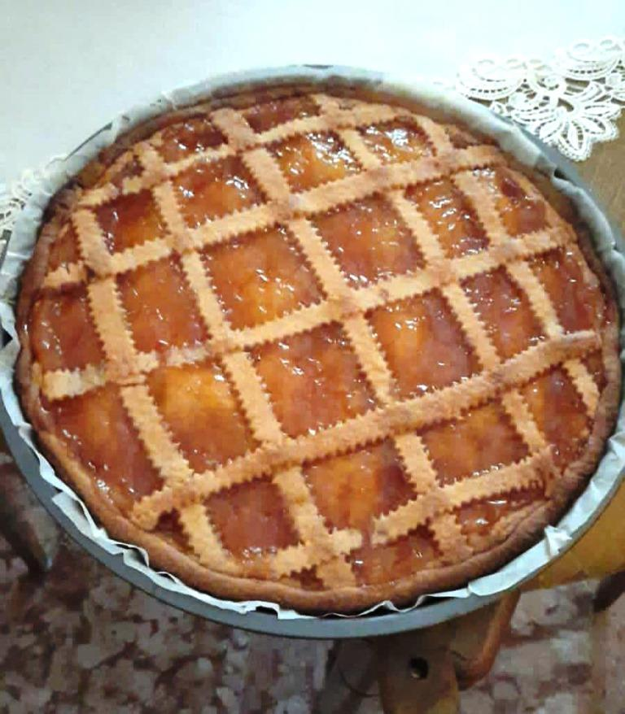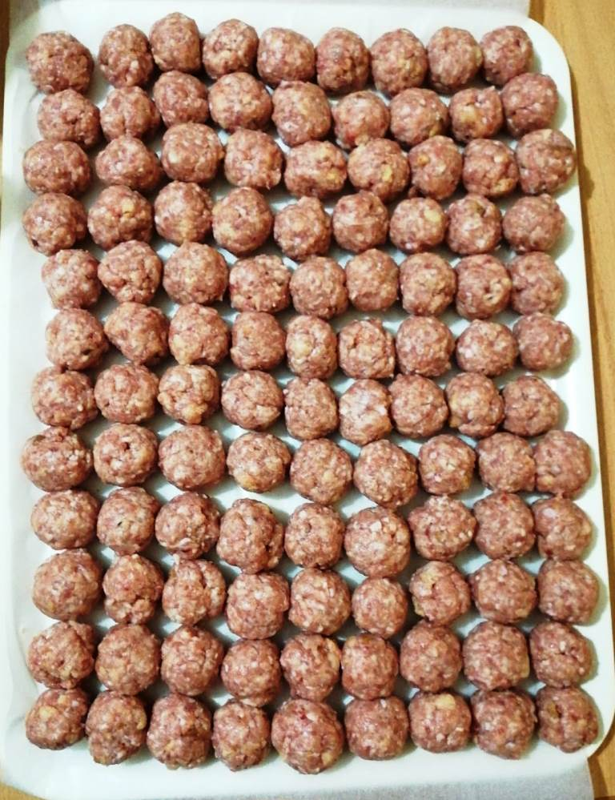

22 novembre 2020 - Seconda puntata: Continua ad arrivare tanta roba da mangiare, per cui ritengo che Nike non c'entri molto, per cui esce di scena.

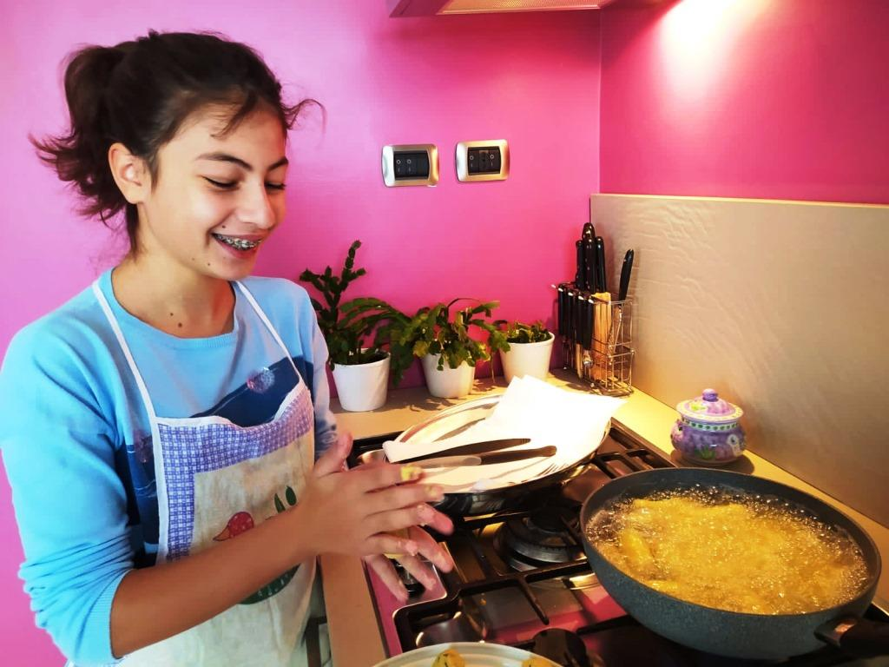 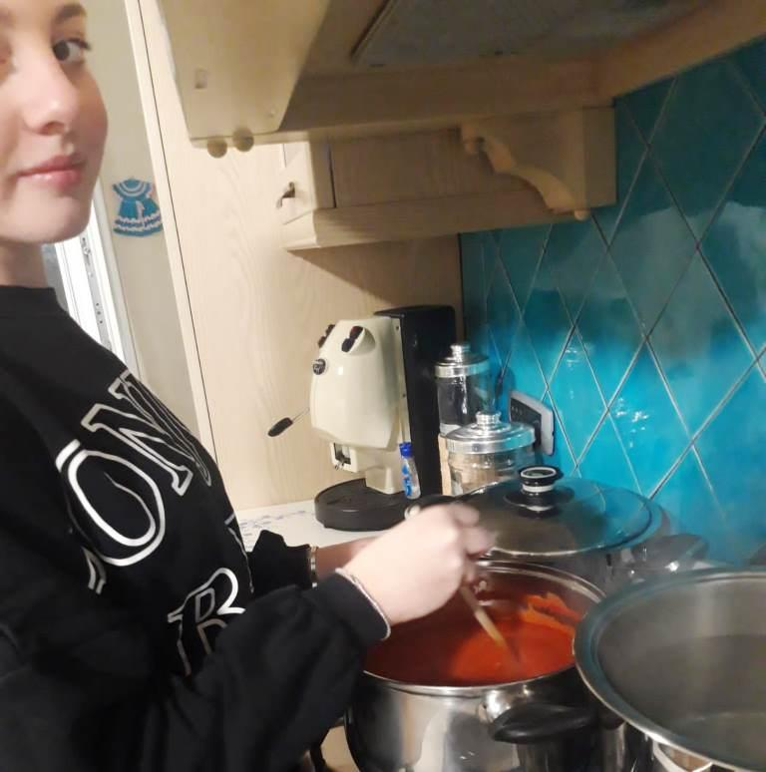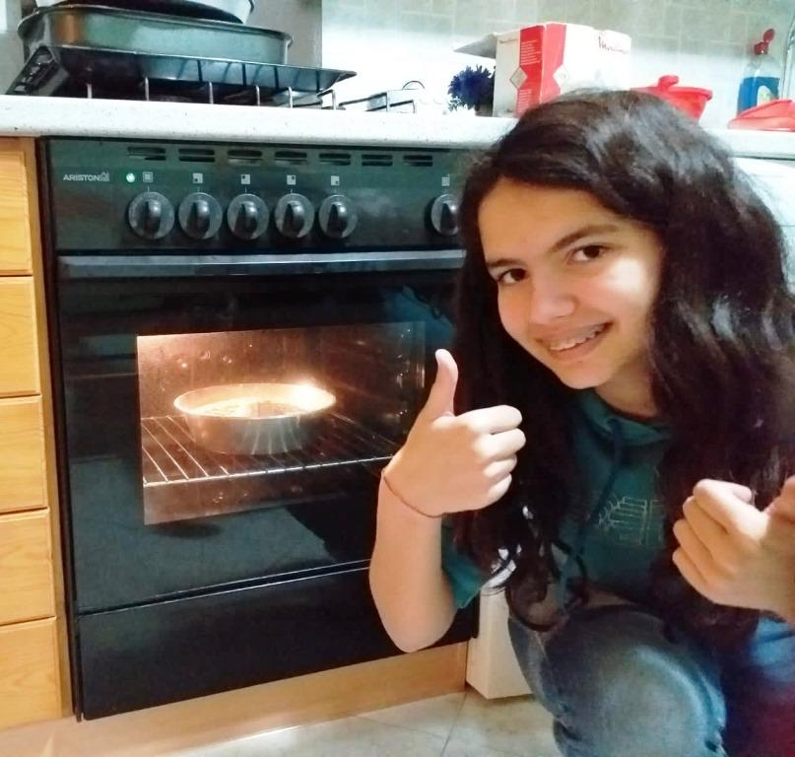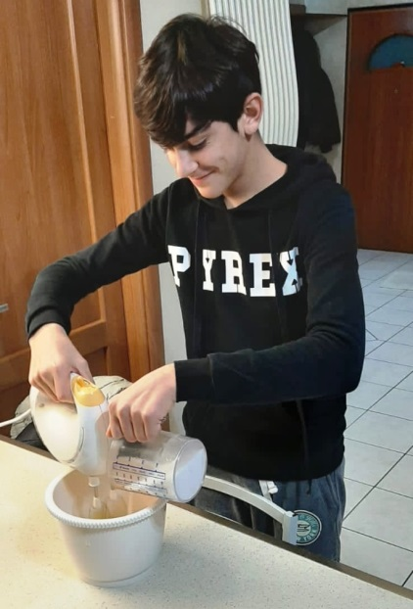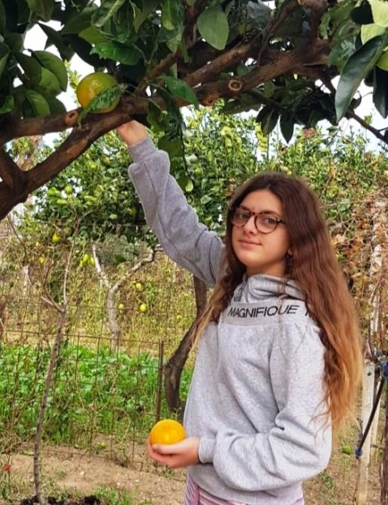

Forse domani si svela il mistero, di questi ragazzi che cucinano. Certo ogni cosa ha un suo significato ma se non ti dicono nulla. Certo dobbiamo pazientare, domani è quasi arrivato per cui...

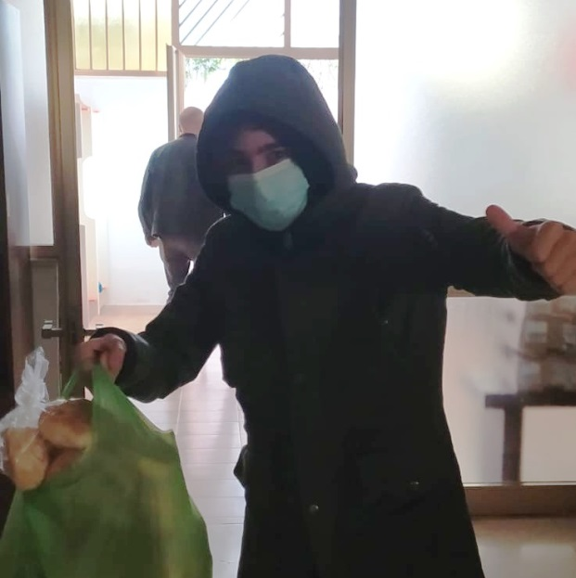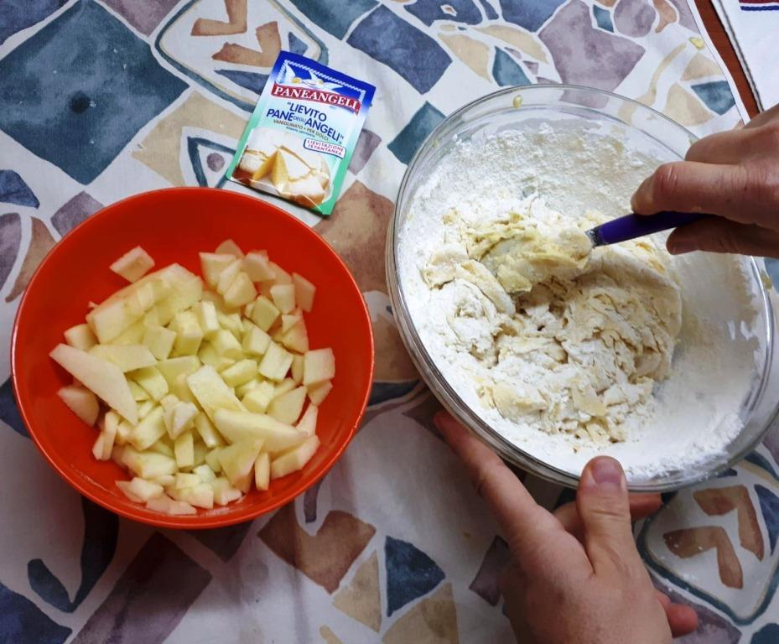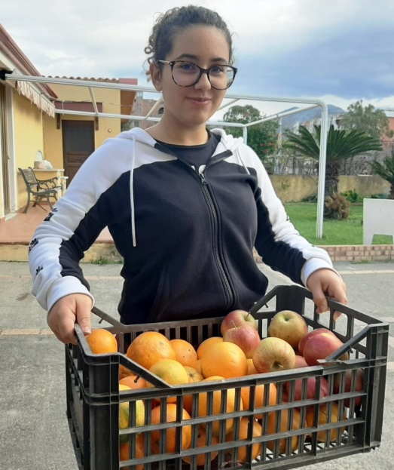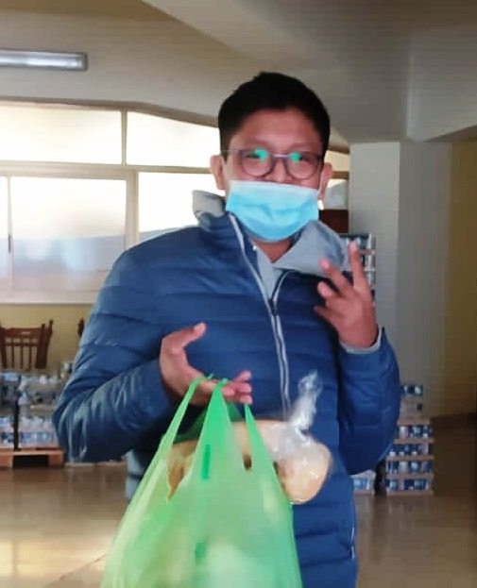

Alla fine, si potrebbe dire: ecco svelato l'arcano, ma in realtà non è così. Quando entrano in campo gli adolescenti, in questo caso i Talent&Art con i loro responsabili e le loro famiglie, tutto resta necessariamente in parte velato, nel segreto del proprio cuore e delle emozioni che si riescono a vivere e a trasmettere nella disponibilità di condividere qualcosa di proprio con coloro che hanno più bisogno. Ancora di più poter esprimere nelle proprie capacità culinaria la possibilità di sostenere l'opera caritativa della parrocchia. E' un segno molto importante, soprattutto perché ha coinvolto anche le famiglie, e questo è molto bello, non è sempre facile vivere la testimonianza dell'amore caritativo insieme con i propri genitori. E' importante continuare perché come ho detto più volte la carità non è la devozione di qualcuno, ma è importante che diventi sempre più l'azione della comunità tutta, questo ci incoraggia a sperare e a guardare con fiducia al futuro, soprattutto quando i protagonisti di tutto questo sono gli adolescenti, insomma il mondo in divenire nella sua capacità di esprimere, in voi, il suo volto più bello. Voglio essere vicino, anche alle famiglie che vivono in questa fase qualche difficoltà sociale, un particolare pensiero va a coloro che soffrono. Siete tutti bellissimi e fortemente motivati in quello che riuscite a fare e anche in quello che pensate,  anche in questi tempi di distanziamento forzati, alcuni tra voi vanno oltre ogni possibilità di elaborazione concettuale e spirituale. il Signore vi deve proteggere e darvi gioia. Cosa dire, si potrebbe continuare, anche perché questo mondo, il vostro,  io lo guardo con grande affetto, anche se sinceramente devo affermare che lo sento molto lontano dal mio modo di vivere oggi, forse c'è un divario di cinquanta anni tra di noi e vi garantisco che non sono pochi, però quando riesco a incontrarvi nei modi più disparati, vi garantisco che la mia gioia è piena. A maggior ragione questo esige che io vi ringrazi di vero cuore, a voi e alle vostre famiglie, nella speranza che continuiate a leggervi protagonisti di un amore gioioso verso i vostri papà e le vostre mamme, ma anche verso la comunità tutta. Nel frattempo è arrivato anche il biglietto di Corinne, che aggiungo a parte.

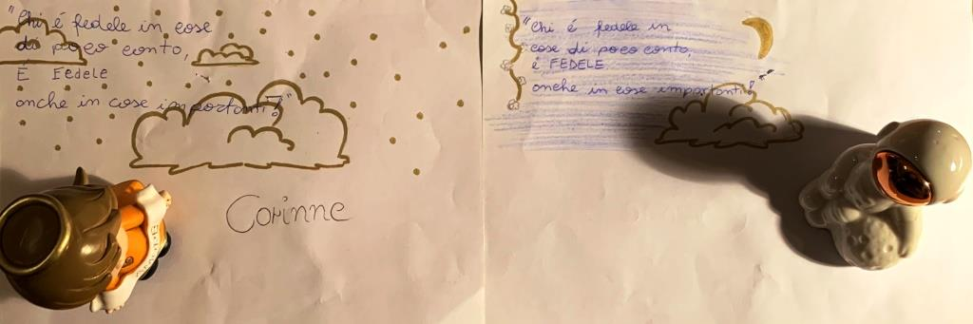

Ancora grazie a tutti, Don Cono

19 novembre 2020 - Riflessione sul servizio alla Mensa San Giuseppe

     Prima di vivere la preghiera di adorazione, a sostegno di tanti, che in questo periodo di fragilità hanno bisogno dell’aiuto del Signore, leggendo i messaggi avverto l’esigenza di chiarire quanto abbiamo già ampiamente definito negli incontri di verifica e di formazione durante l’anno.

     La Mensa San Giuseppe è un servizio della comunità cristiana ai bisognosi della città di Scalea, per cui la prima energia ci deriva dalla preghiera. Non è un gruppo di volontari per i desiderosi, ma è formato d uomini e donne che vivono la fede, ed è proprio dalla fede testimoniata nella comunità di appartenenza che trovano il desiderio di servire i fratelli e le sorelle bisognose di aiuto. Il nucleo stabile del servizio è perciò formato da queste persone con le quali stabilmente ci si incontra nel Signore.

     In situazioni straordinarie, come già è accaduto durante l'anno in corso, vengono inserite occasionalmente altre persone che si rendono generosamente disponibili alle povertà della nostra città.

    Poiché, valutando le risorse a disposizione della parrocchia, abbiamo stabilito già a giugno nell’incontro di verifica con i volontari, di snellire il servizio alle necessità di chi non ha fissa dimora, il numero dei volontari che il Signore dona alla Mensa San Giuseppe è più che sufficiente per offrire un servizio dignitoso è qualificato di accoglienza.

     Tutti coloro che comunque offrono la loro dedizione certamente saranno invitati qualora emergessero delle difficoltà di insufficienza con il gruppo stabile. Come sempre, ringrazio il Signore e tutti voi, per il bene che offrite e vivete a Scalea. Contemporaneamente vi invito a partecipare alla vita della comunità, aiuta a crescere insieme e a decidere insieme il bene al quale tendere e che solo il Signore ci può indicare.

     Buona serata a tutti con le vostre famiglie e, come sempre, io sono a vostra disposizione per eventuali e ulteriori modi di vivere la carità, anche in altri ambiti e modi di servizio, verso chi ha bisogno.

|  |  |  |  |  |  |  |
| --- | --- | --- | --- | --- | --- | --- |
| ALTOMARE TERESA | SI |  | SI |  |  |  |

|  |  |  |  |  |  |  |
| --- | --- | --- | --- | --- | --- | --- |
| ***DISPONIBILI DA OTTOBRE 2020*** |  |  |  |  |  |  |
| **CUOCHI** | **LUN.** | **MART.** | **MERC.** | **GIOV.** | **VEN.** |  |
| AIELLO CLARA |  |  | SI |  | SI | Anche altri giorni avvisare |
| ANGONA TERESA | SI |  |  |  |  | A disposizione per esigenze |
| CAVA ANNAMARIA |  | SI | SI |  |  | Anche altri giorni avvisare |
| FASANO FRANCO | SI | SI | SI | SI |  |  |
| GAGLIOZZI ADELE |  |  | SI |  |  | Anche altri giorni |
| GERMANO MARIA FRANCA |  | SI |  |  |  | una volta al mese |
| LAURENZANO MARIA | SI |  | NO |  |  | una volta al mese |
| LICURSI GRAZIA |  |  | SI |  |  | NO per adesso, avvisa lei |
| MANCO ANNA MARIA | SI |  |  |  |  |  |
| REDA PAOLA |  |  |  |  | SI |  |
| RICCETTI NICOLINA |  | SI | SI |  |  |  |
| TROTTA TONINA | SI |  |  |  |  |  |
|  |  |  |  |  |  |  |
| **VOLONTARI** | **LUN.** | **MART.** | **MERC.** | **GIOV.** | **VEN.** |  |
| ALTOMARE TERESA | SI |  | SI |  |  |  |
| ARAUGIO DON CONO | SI | SI | SI | SI | SI |  |
| BENVENUTO ENNIO | SI |  |  |  | SI |  |
| CAVALIERE PAOLA |  | SI |  |  |  | Anche tutte le settimane solo martedi' |
| CRUSCO ANNA MARIA | SI | SI | SI | SI | NO |  |
| D'AMANTE JOSEPHINE |  | SI |  |  | SI |  |
| D'ESPOSITO SERGIO | NO | SI | SI | SI | SI |  |
| DI VANNA ADELINA |  |  |  | SI | SI | anche altri giorni avvisare |
| FASANARO CLARA | SI |  |  |  |  | no ha Whats App |
| FORASTIERI ANTONELLA |  | SI |  | SI |  |  |
| GERMANO FRANCESCO |  |  |  |  | SI |  |
| GRISIA ROSETTA | SI |  | SI |  |  | NO per adesso, avvisa lei |
| LATELLA ANNA | SI | SI | SI | SI | SI |  |
| LATELLA MARIA PIA | SI | SI | SI | SI | SI |  |
| MARTIRANI CARMELA |  |  | SI |  | SI |  |
| MINERVINI ILARIA |  |  | SI |  | SI |  |
| MINERVINI LUCIA |  | SI |  | SI |  | anche altri giorni avvisare |
| OREFICE ROBERTA | SI | SI |  | SI | SI |  |
| ORRICO SILMARA |  | SI |  |  |  |  |
| PALMA GIUSEPPE | SI |  |  |  |  |  |
| PERROTTA GIACOMO |  |  |  |  |  | giorni da confermare |
| PICCIANI GESSICA |  |  |  |  |  |  |
| RAO ANTONELLA | SI | SI | SI | SI | SI | Per adesso tutti i gioeni della settimana |
| RESIA ROSA |  | SI |  |  | SI |  |
| RINALDI VINCENZO |  |  |  |  |  | A disposizione per esigenze |
| RITROVATO SILVANA | SI | SI | SI | SI | SI |  |
| SAVIO NADIA |  |  | SI |  |  |  |
| STASI FRANCESCA |  |  |  |  |  | giorni da confermare |
| VIGGIANI MICHELINA |  |  | SI | SI |  |  |
| VITALE ADALGISA | NO | SI | SI | SI | NO |  |

**31 maggio 2020 - Mensa Caritas San Giuseppe - Verbale**

     Domenica 31 maggio con inizio alle ore 19:15  nell'aula liturgica della parrocchia si è svolto l'incontro con i volontari che cooperano alla gestione della Mensa Caritas San Giuseppe, erano presenti quasi tutti gli operatori, erano presenti 32 volontari sugli iniziali  46.  Alcuni hanno giustificato per motivi familiari la loro assenza all'incontro. Altri non hanno continuato, in questa ultima fase, la loro disponibilità a motivo dei problemi legati al Covid 19. Erano presenti all'incontro, dando il loro prezioso contributo, anche i diaconi Don Francesco e Don Sandrino.

     Nell'introdurre l'incontro il Parroco ha fatto il punto della situazione, ad oggi sono stati spesi  per alimenti 7.500,00 euro dei quali 5.000,00 ricevuti dalla Diocesi, altri da volontari e nelle cassette delle offerte a sostegno delle attività caritative. A tutto questo devono essere aggiunte le tante offerte in alimenti portate dai cittadini soprattutto a sostegno dei tanti disoccupati in occasione della Pasqua, questa generosità a permesso a molte famiglie di vivere la festa con più serenità. Anche la nostra diocesi è intervenuta con gli alimenti, in altre due occasioni a sostegno delle attività della mensa. Ha anche comunicato che ha chiesto inutilmente un sostegno economico all'Amministrazione comunale che, pur avvalendosi in modo collaterale del servizio che le diverse  caritas parrocchiali offrono al territorio,  evidentemente  stenta a cogliere la preziosità di questo servizio alle marginalità di Scalea. La Mensa ha operato ad oggi per circa 4.800 pasti complessivi, partendo dagli iniziali 10/15 pasti al giorno in novembre/gennaio, agli attuali 35/37 da febbraio ad oggi. Purtroppo la tendenza è orientata ad aumentare il numero degli utenti.

     Nel dibattito che è seguito si è parlato dell'andamento del servizio. Sostanzialmente i pareri sono stati favorevoli all'andamento attuale della mensa, anche il livello della qualità dei pasti risulta essere molto qualificato. E' stato ritenuto prezioso e puntuale il rispetto degli appuntamenti operativi che ha come secondo obbiettivo, questo è stato rimarcato in alcuni interventi, quello di far conoscere le persone tra di loro in una sinergia e crescita del valore del volontariato tra tutti. Qualche difficoltà viene riscontrata nel fare in modo corretto la differenziata per i rifiuti.

     Per quanto concerne il prosieguo dell'esperienza sono stati chiesti dei correttivi nel servizio per permettere di viverlo con più serenità e con maggiore attenzione alle situazioni di particolare bisogno sociale.  Si è stabilito:  di incoraggiare i nuclei familiari numerosi, attualmente assorbono circa 20 pasti al giorno, a cucinare nelle proprie case dando loro i viveri. Di stabilizzare gli utenti restringendoli, per come è possibile, a coloro che non hanno possibilità di autonomia in riferimento ai pasti. Pur comprendendo il disagio che ne deriva, per i motivi già comunicati,  è stato stabilito di interrompere il servizio nei mesi estivi di luglio e agosto, sia a motivo degli impegni lavorativi di molti volontari, sia per la mancanza attuale di fondi a sostegno dell'opera, nella speranza che il Vescovo, attingendo all'8x1000 ancora una volta finanzi le attività della Mensa San Giuseppe a Scalea.

     Su questi punti si  ravvisano delle difficoltà e dei distinguo, è stato detto di essere comunque molto attenti alla condizione psicosociale  in riferimento ai possibili utenti del nuovo anno. Anche in riferimento all'estate, si è chiesto di  garantire, sempre con la disponibilità dei volontari, eventuali interventi straordinari. Si è stati concordi nel sottolineare che la mensa non può essere intesa come un disimpegno personale nei propri doveri basilari verso la propria famiglia. E' stata anche sottolineata l'esigenza di allargare la disponibilità dei volontari, sensibilizzando sulle esigenze e l'importanza di questo servizio alle marginalità della nostra Città.

     Dopo un momento di affidamento alla Vergine del Monte Carmelo l'assemblea si è sciolta, alle ore 20:00 con i ringraziamenti del Parroco e la benedizione del Signore.

**Centro** **Caritas: Una Mano Amica**

C:\Users\client\Desktop\sito\index.131.jpg

**Martedì 2 e Mercoledì 3 giugno dalle ore 16:30 alle ore 18:00 faremo la distribuzione degli alimenti.**

Per aiutare i più bisognosi, non possono ricevere alimenti, coloro che sono iscritti ad altri Centri di Distribuzione.

Inizieremo la distribuzione degli alimenti, con coloro che sono in ordine con i documenti e le schede.

Tutti siete invitati a completare le schede portando i documenti richiesti, altrimenti faremo fatica a corrispondere alla nostra volontà di sostenere le vostre esigenze.

La distribuzione degli alimenti sarà effettuata, *solo a coloro che non sono iscritti ad altri centri di distribuzione*

**Martedì dalle ore 16:30 alle ore 18:00**

**Mercoledì dalle ore 16:30 alle ore 18:00**

I volontari sono invitati martedì alle ore 16,00 per organizzare la distribuzione

  Comunico che, data la grande richiesta degli ultimi giorni, per esaurimento delle scorte e per poterci organizzare meglio, il **Centro Caritas *Una Mano Amica*** sospende la distribuzione degli alimenti nei giorni **martedì 31 marzo/mercoledì 1 aprile.** Per come è possibile siano avvisati gli utenti**.**

Nella speranza che si allenti l'incidenza del virus,  per poter riprendere regolarmente nella settimana successiva, convoco i volontari che ritengono di poter vivere il servizio senza generare tensioni nelle proprie famiglie. Ci incontreremo **lunedì 6 aprile alle ore 18,30** solo con i disponibili.

Chi non può resti a casa e preghi perché tutto proceda secondo il progetto di Dio.

|  |  |  |
| --- | --- | --- |
|  |  |  |

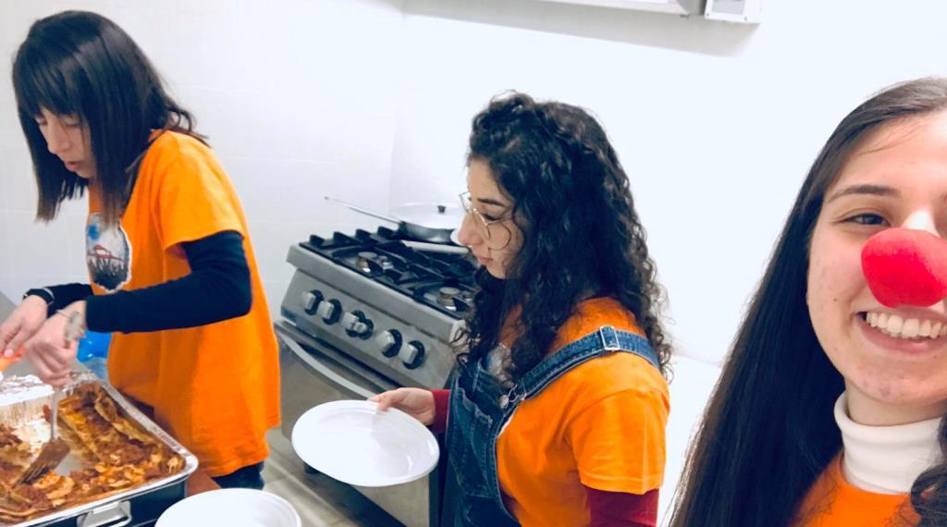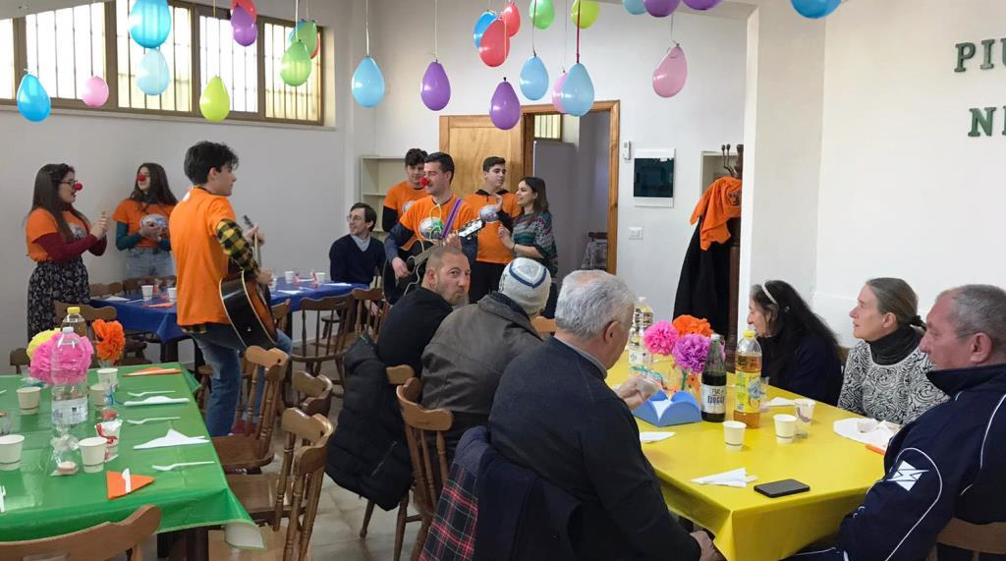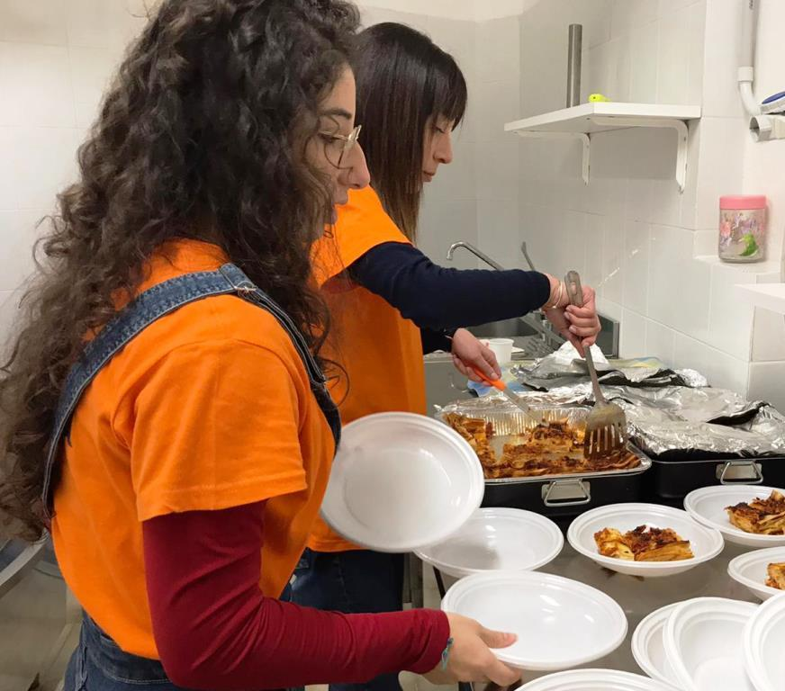

|  |  |  |
| --- | --- | --- |
| **ELENCO VOLONTARI MENSA** |  |  |
| **CUOCHI** |  |  |
| **AIELLO CLARA** |  |  |
| **ANGONA TERESA** |  |  |
| **CAVA ANNAMARIA** |  |  |
| **FASANO FRANCO** |  |  |
| **GAGLIOZZI ADELE** |  |  |
| **GERMANO M. FRANCA** |  |  |
| **LAURENZANO MARIA** |  |  |
| **LICURSI GRAZIA** |  |  |
| **MANCO ANNA MARIA** |  |  |
| **REDA PAOLA** |  |  |
| **RICCETTI NICOLINA** |  |  |
| **TROTTA TONINA** |  |  |
|  |  |  |
| **SERVIZIO** |  |  |
| **ALTOMARE TERESA** |  |  |
| **BENVENUTO CARLA** |  |  |
| **BENVENUTO ENNIO** |  |  |
| **BERGAMO MARIKA** |  |  |
| **CARACCIOLO LUCIA** |  |  |
| **CAVALIERE PAOLA** |  |  |
| **CONFORTI GIULIA** |  |  |
| **CRUSCO ANNA MARIA** |  |  |
| **D'AMANTE JOSEPHINE** |  |  |
| **DE SANTIS ANNA** |  |  |
| **D'ESPOSITO SERGIO** |  |  |
| **DI VANNA ADELINA** |  |  |
| **GERMANO FRANCESCO** |  |  |
| **GRISIA ROSETTA** |  |  |
| **FORASTIERI ANTONELLA** |  |  |
| **ISEPPETTO MARIA** |  |  |
| **LATELLA ANNA** |  |  |
| **LATELLA MARIA PIA** |  |  |
| **MAMMOLITI CATERINA** |  |  |
| **MINERVINI ILARIA** |  |  |
| **MINERVINI LUCIA** |  |  |
| **OREFICE ROBERTA** |  |  |
| **ORRICO SILMARA** |  |  |
| **PALMA GIUSEPPE** |  |  |
| **PERROTTA GIACOMO** |  |  |
| **RAO ANTONELLA** |  |  |
| **REITANO GIUSEPPE** |  |  |
| **RESIA ROSA** |  |  |
| **RINALDI ANTONIETTA** |  |  |
| **RINALDI VINCENZO** |  |  |
| **RITROVATO SILVANA** |  |  |
| **SAVIO NADIA** |  |  |
| **SODANO GIANNI** |  |  |
| **VIGGIANI MICHELINA** |  |  |
|  |  |  |
|  |  |  |

     Lunedì 18 novembre, con inizio alle ore 18,00 si è svolto il primo incontro con i volontari disponibili a sostenere con la propria disponibilità la *Mensa Caritas San Giuseppe.* L'incontro ha avuto inizio con un a breve presentazione dei volontari, a conclusioneil parroco ha sottolineato la preziosità dell'iniziativa e la insostituibile esigenza di volontari per ché tutto si svolga al meglio per un servizio dignitoso e accogliente. Inoltre ha comunicato che, per il buon funzionamento del servizio,  sarà collaborato più strettamente da quattro volontari con incarichi più definiti: Franco Fasano per la cucina, Vincenzo Rinaldi per la spesa, Ennio Benvenuto per l'articolazione del Servizio e Teresa Angona per la composizione del menù plurisettimanale. Alle diverse domande in riferimento agli utenti è stata sottolineata l'importanza dell'accoglienza verso tutti gli indigenti, rimuovendo atteggiamenti di giudizio gratuito, che devono sentirsi amati nel Signore. Dopo di che si è proceduto ad accogliere le disponibilità nel ruolo e nei giorni di servizio alla Mensa. Da quanto emerso dagli interessati è stata stilato uno schema, che viene proposto a seguire, con l'articolazione per le prime due settimane di servizio alla mensa. Contemporaneamente i *Talent&Art* portavano nella cambusa della Caritas quanto era stato raccolto in parrocchia nella giornata mondiale della Povertà. Alle ore 19,10 l'incontro si è concluso con la preghiera.

*   *   *   *   *

Il 16 novembre, vigilia della Giornata Mondiale per i Poveri, il nostro Vescovo Mons. Bonanno ha  benedetto i locali destinati alla Mensa Caritas San Giuseppe a Scalea, inizialmente ha proposto una comunicazione con i volontari e le Istituzioni Civili, erano presenti alla manifestazione inaugurale il Sindaco della Città Sig. Licursi e l’Assessore ai Servizi Sociali Sig.ra Orrico.  Il Vescovo ha sottolineato che questa struttura è inserita nel piano di sostegno alle marginalità che la Caritas diocesana sta portando avanti in tutto il territorio: a Praia Centro di prima Accoglienza,  a Verbicaro Accoglienza diurna, a Belvedere Marittimo la mensa, a Roggiano Gravina e a San Marco Argentano la Mensa per le marginalità e, quasi in tutti i centri le Caritas operano per la  distribuzione degli alimenti.

Tutto viene realizzato con il contributo dell’8x1000 che la CEI elargisce alle diocesi con la finalità specifica per l’accoglienza e il sostegno ai bisognosi. L’apertura della Mensa Caritas San Giuseppe a Scalea va a consolidare l’intervento che ormai da molti anni viene portato avanti dalla Diocesi con l’attivazione di un Centro di Ascolto presso la Parrocchia della SS. Trinità.

La Mensa che già adesso è attiva per ospitare le esigenze di venti/venticinque ospiti, vive anche un servizio a domicilio per alcune esigenze particolari legati a difficoltà obbiettive di movimento. Tutto questo è possibile grazie alla disponibilità di circa quaranta volontari che con grande dedizione si sono messi al servizio delle marginalità del territorio, Come ci ha ricordato il Vescovo la Mensa è aperta a tutto il territorio ed esprime pienamente il suo valore quando l’accoglienza è vissuta con dedizione, con discrezione ma soprattutto con amore. Scalea è un riferimento abitativo per molti immigrati che sperano di costruire qui il loro futuro, molti  provengono dalle periferie urbane, nella speranza di vivere in modo più sereno il loro essere anziani, questi fenomeni esigono un monitoraggio permanente sui bisogni ai quali venire incontro di volta in volta. Tutto è affidato alla Divina Provvidenza che deve incoraggiare la generosità a sostegno dell’opera e sostenere i volontari nel vivere con gioia la dedizione alla carità.

|  |  |  |
| --- | --- | --- |
|  | **TURNI SERVIZIO ALLA MENSA** | |
|  |  |  |
| prima settimana | CUOCO | SERVIZIO |
| lunedi | LAURENZANO MARIA | CAVALIERE PAOLA |
|  | FASANO FRANCESCO | CRUSCO ANNAMARIA |
|  |  |  |
| martedi | CAVA ANNAMARIA | RITROVATO SILVANA |
|  |  | D'AMANTE JOSEPHINE |
|  |  |  |
| mercoledi | AIELLO CLARA | GRISIA ROSETTA |
|  |  | ISEPPETTO MARIA |
|  |  |  |
| giovedi | FASANO FRANCESCO | BENVENUTO CARLA |
|  |  | LATELLA ANNA |
|  |  |  |
| venerdi | REDA PAOLA | GERMANO FRANCESCO |
|  |  | LATELLA MARIA PIA |
|  |  |  |
|  |  |  |
|  |  |  |
| seconda settimana | CUOCO | SERVIZIO |
| lunedì | MANCO ANNAMARIA | PALMA GIUSEPPE |
|  |  | ALTOMARE TERESA |
|  |  |  |
| martedì | GERMANO MARIA FRANCA | D'ESPOSITO SERGIO |
|  |  | MAMMOLITI CATERINA |
|  |  |  |
| mercoledì | GAGLIOZZI ADELE | LICURSI GRAZIA |
|  |  | MINERVINI ILARIA |
|  |  |  |
| giovedì | FASANO FRANCESCO | MINERVINI LUCIA |
|  |  | OREFICE ROBERTA |
|  |  |  |
| venerdì | TROTTA TONINA | RINALDI VINCENZO |
|  |  | LATELLA ANNA |
|  |  |  |
|  |  |  |

**Sabato 16 novembre 2019**

**Mensa Caritas San Giuseppe**

**in prossimità della sua apertura, con inizio alle ore 18,30  il nostro Vescovo Mons. Bonanno farà un incontro con gli Operatori Pastorali, e benedirà i locali adibiti alla Mensa.**

     Il Vescovo nell'incontro che ha preceduto la benedizione ha ricordato l'impegno della Chiesa nel realizzare con i proventi dell'8X1000 centri di accoglienza in diverse parti della diocesi per sostenere le tante povertà del territorio, e la sua volontà di valorizzare Scalea come residenza istituzionale del Vescovo. Ha anche parlato delle sue esperienze da parroco sempre attento alle periferie, con discrezione e continuità, grazie ai volontari della Caritas.

Il Parroco ha ringraziato il Vescovo della sua presenza e del suo impegno a volere realizzata quest'opera, sottolineandone la preziosità per tutto il territorio cittadino, hanno partecipato tutti i parroci della città. ha anche ringraziato tutti coloro che concorrono con il loro impegno gratuito a portare avanti con generosità e dedizione l'opera del Signore nella parrocchia.

     Il Sindaco nel suo intervento, ha ringraziato per la disponibilità a costruire la speranza a Scalea, confermando la sua disponibilità a collaborare e a incoraggiare tutte le aggregazioni per la crescita sociale del territorio. Tutto si è svolto in un clima di serenità e di ascolto, classico il gesto del taglio della torta augurale e la gioia di tutti a condividere un momento di fraternità.

**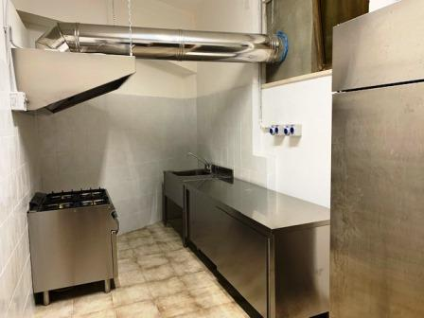 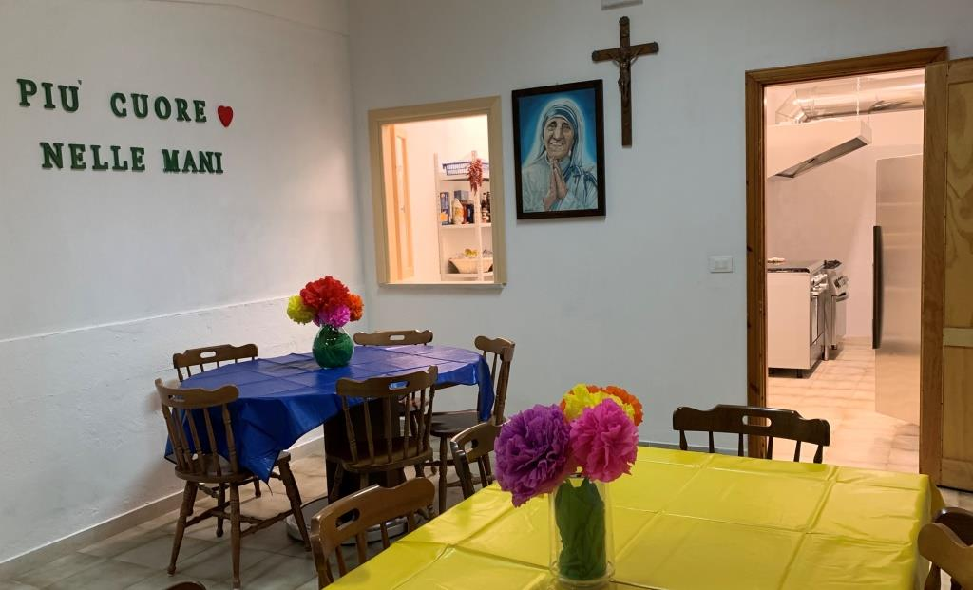 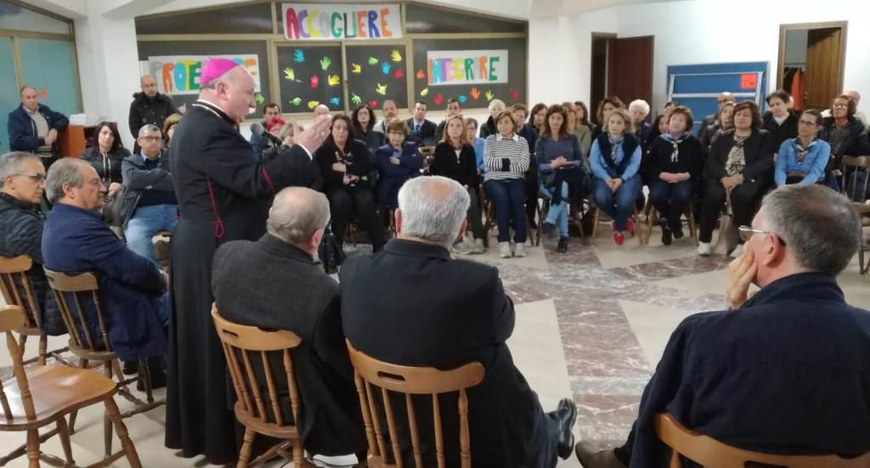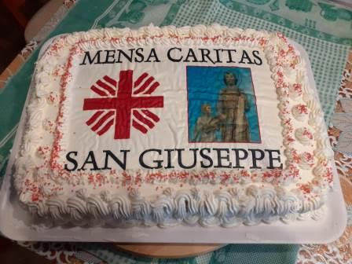**

**Aperta dal Lunedì al Venerdì dalle ore 12,30 alle ore 14,00**

La *Mensa Caritas San Giuseppe* sarà attiva dal lunedì al venerdì presso la Parrocchia San Giuseppe Lavoratore di Scalea.

-          L’orario del pranzo è alle 13.00;

-          I volontari di turno inizieranno alle 11.30 per terminare alle 14.30;

-          Gli addetti ad ogni turno dovrebbero essere almeno 4;

-          Due addetti alla spesa e cucina;

-          Due addetti al servizio, accoglienza e pulizia;

-          Agli utenti verrà dato un vassoio completo con primo, secondo, contorno, un frutto;

-          L’acqua può essere riempita nelle brocche dal personale volontario;

-          Gli utensili usati: tovaglioli di carta, utensili da valutare la praticità.

-          I volontari si alterneranno, restando però fisse almeno un gruppo di 10 persone per la cucina;

-          il resto dei volontari si dedica alle altre attività, questo per una tutela generale e per precauzioni igieniche.

-          Gli addetti al servizio dovranno occuparsi prima di tutto della pulizia dell’ambiente, dell’accoglienza e del servizio, fino a fine turno.

     Per permettere che i turni siano regolati, che l’aspetto delle spese sia curato, e la cucina sia organizzata con menù settimanali stabiliti anche in base alle risorse di base, la *Mensa Caritas San Giuseppe* sarà gestita da un team formato da:

•         un responsabile dell’economato incaricato per le delle spese giornaliere;

•         un responsabile per la gestione dei volontari (si occuperà della gestione dei turni, e degli eventuali cambi e disponibilità);

•         Un responsabile cucina (si occuperà di gestire questo aspetto, concordando il menu settimanale e le risorse necessarie.

Ogni venerdì andrà fatto apposito inventario per stabilire le rimanenze per la settimana successive e le eventuali esigenze.

**Mensa Caritas San Giuseppe**

VOLONTARI

**Franco FASANO Michelina VIGGIANI Caterina MAMMOLITI Anna LATELLA Maria Pia LATELLA Francesco GERMANO**

**Ennio BENVENUTO Carla BENVENUTO Teresa ALTOMARE Maria Franca GERMANO Nadia SAVIO Giacomo PEROTTA Paola REDA**

**Vincenzo RINALDI Silvana RITROVATO Nicolina RICCETTI Grazia LICURSI Giuseppe PALMA Tonina TROTTA**

**Anna Maria MANCO Giulia CONFORTI Ilaria MINERVINI Adele GAGLIOZZI Paola CAVALIERE Clara AIELLO Gianni SODANO**

**Rosa RESIA Silmara ORRICO Roberta OREFICE Maria LAURENZANO Anna CRUSCO Maria ISEPETTO**

•         I Volontari dovranno rispettare le norme igieniche necessarie, e soprattutto accogliere e interagire con gli ospiti.

•         Dovranno avvisare per tempo la mancata presenza in modo da provvedere a una sostituzione.

•         In cucina è necessario indossare sempre i guanti.

•         Le rimanenze devono essere monitorate per evitare sprechi e scadenze.

Caritas *Una Mano Amica*



VOLONTARI

AMATO SALVATORE, ANGONA TERESA, CAPUTO ROSITA,  CIANCIO TIZIANA, CIRIMELE GIUSEPPINA, DE FILIPPO PINA, DI GREGORIO IRMA, DI VANNA ADELINA, GERMANO MARIA FRANCA, LAURENZANO MARIA, PIGNATARO ROSETTA, SODANO GIANNI

**Turni  di servizio dei volontari  Mese di Dicembre 2019**

|  |  |  |  |
| --- | --- | --- | --- |
|  | **Accoglienza** | **Distribuzione** | **Mercatino** |
| **Martedì 3 Dicembre** | Caputo Rosita  Cirimele Pina | Ciancio Tiziana  Di Gregorio Irma | Germano Mariafranca |
| **Mercoledì 4 Dicembre** | Laurenzano Maria  Pignataro Rosetta | De Filippo Pina  Sodano Gianni | Di Vanna Lina |
| **Martedì 10 Dicembre** | Cirimele Pina  Di Vanna Lina | Caputo Rosita  Sodano Gianni | Di Gregorio Irma |
| **Mercoledì 11 Dicembre** | Di Gregorio Irma  Sodano Gianni | Ciancio Tiziana  Laurenzano Maria | Pignataro Rosetta |
| **Martedì 17 Dicembre** | De Filippo Pina  Germano Mariafranca | Cirimele Pina  Di Gregorio Irma | Laurenzano Maria |
| **Mercoledì 18 Dicembre** | Ciancio Tiziana  Di Vanna Lina | De Filippo Pina  Pignataro Rosetta | Caputo Rosita |

**Turni  di servizio dei volontari  Mese di Novembre 2019**

|  |  |  |  |
| --- | --- | --- | --- |
|  | **Accoglienza** | **Distribuzione** | **Mercatino** |
| **Martedì 5 Novembre** | Caputo Rosita  Cirimele Pina | Di Gregorio Irma  Germano Mariafranca | Ciancio Tiziana |
| **Mercoledì 6 Novembre** | Laurenzano Maria  Pignataro Rosetta | Ciancio Tiziana  Sodano Gianni | Di Vanna Lina |
| **Martedì 12 Novembre** | Ciancio Tiziana  Di Vanna Lina | Caputo Rosita  Sodano Gianni | Di Gregorio Irma |
| **Mercoledì 13 Novembre** | Di Gregorio Irma  Sodano Gianni | Ciancio Tiziana  Laurenzano Maria | De Filippo Pina |
| **Martedì 19 Novembre** | De Filippo Pina  Sodano Gianni | Cirimele Pina  Di Gregorio Irma | Laurenzano Maria |
| **Mercoledì 20 Novembre** | Di Gregorio Irma  Di Vanna Lina | De Filippo Pina  Pignataro Rosetta | Caputo Rosita |
| **Martedì 26 Novembre** | Cirimele Pina  De Filippo Pina | Di Vanna Lina  Laurenzano Maria | Germano Mariafranca |
| **Mercoledì 27 Novembre** | Laurenzano Maria  Pignataro Rosetta | Caputo Rosita  Sodano Gianni | Cirimele Pina |

**Turni  di servizio dei volontari  Mese di Ottobre 2019**

|  |  |  |  |
| --- | --- | --- | --- |
|  | **Accoglienza** | **Distribuzione** | **Mercatino** |
| **Martedì 1 Ottobre** | Laurenzano Maria  Pignataro Rosetta | Di Vanna Lina  Sforza Carmela | Di Gregorio Irma |
| **Mercoledì 2 Ottobre** | Cirimele Pina  Sodano Gianni | Caputo Rosita  De Filippo Pina | Di Vanna Lina |
| **Martedì 8 Ottobre** | Ciancio Tiziana  De Filippo Pina | Cirimele Pina  Pignataro Rosetta | Sforza Carmela |
| **Mercoledì 9 Ottobre** | Caputo Rosita  Di Vanna Lina | De Filippo Pina  Laurenzano Maria | Sodano Gianni |
| **Martedì 15 Ottobre** | Ciancio Tiziana  Sodano Gianni | De Filippo Pina  Di Vanna Lina | Pignataro Rosetta |
| **Mercoledì 16 Ottobre** | Di Gregorio Irma  Pignataro Rosetta | Ciancio Tiziana  Sforza Carmela | Cirimele Pina |
| **Martedì 22 Ottobre** | Caputo Rosita  Sforza Carmela | Pignataro Rosetta  Sodano Gianni | Laurenzano Maria |
| **Mercoledì 23 Ottobre** | Ciancio Tiziana  Laurenzano Maria | Di Gregorio Irma  Sforza Carmela | Caputo Rosita |
| **Martedì 29 Ottobre** | Di Gregorio Irma  Di Vanna Lina | Cirimele Pina  Sodano Gianni | De Filippo Pina |
| **Mercoledì 30 Ottobre** | Cirimele Pina  Di Gregorio Irma | Caputo Rosita  Laurenzano Maria | Ciancio Tiziana |

**Turni  di servizio dei volontari  Mese di Giugno 2019**

|  |  |  |  |
| --- | --- | --- | --- |
|  | **Accoglienza** | **Distribuzione** | **Mercatino** |
| **Martedì 4 Giugno** | Caputo Rosita  Ciancio Tiziana | Cirimele Pina  Sodano Gianni | Laurenzano Maria |
| **Mercoledì 5 Giugno** | Angona Teresa  Laurenzano Maria | Ciancio Tiziana  Pignataro Rosetta | Caputo Rosita |
| **Martedì 11 Giugno** | Cirimele  Pina  Pignataro Rosetta | De Filippo Pina  Di Vanna Lina | Di Gregorio Irma |
| **Mercoledì 12 Giugno** | Cirimele Pina  Di Gregorio Irma | Caputo Rosita  Di Vanna Lina | Ciancio Tiziana |
| **Martedì 18 Giugno** | De Filippo Pina  Di Vanna Lina | Cirimele Pina  Pignataro Rosetta | Sodano Gianni |
| **Mercoledì 19 Giugno** | Angona Teresa  Laurenzano Maria | Di Gregorio Irma  Di Vanna Lina | Pignataro Rosetta |
| **Martedì 25 Giugno** | Caputo Rosita  Di Vanna Lina | Laurenzano Maria  Sodano Gianni | Angona Teresa |

|  |  |  |  |
| --- | --- | --- | --- |
| **Mercoledì 26 Giugno** | Pignataro Rosetta  Sodano Gianni | De Filippo Pina  Di Gregorio Irma | Cirimele Pina |

**Turni  di servizio dei volontari  Mese di Aprile 2019**

|  |  |  |  |
| --- | --- | --- | --- |
|  | Accoglienza | Distribuzione | Mercatino |
| **Martedì 2 Aprile** | Laurenzano Maria  Pignataro Rosetta | Angona Teresa  Cirimele Pina | Caputo Rosita |
| **Mercoledì 3 Aprile** | Caputo Rosita  Sodano Gianni | Ciancio Tiziana  De Filippo Pina | Pignataro Rosetta |
| **Martedì 9 Aprile** | Di Gregorio Irma  Di Vanna Lina | Caputo Rosita  Pignataro Rosetta | Angona Teresa |
| **Mercoledì 10 Aprile** | De Filippo Pina  Sodano Gianni | Cirimele Pina  Laurenzano Maria | Ciancio Tiziana |
| **Martedì 16 Aprile** | Angona Teresa  Di Vanna Lina | Caputo Rosita  De Filippo Pina | Cirimele Pina |
| **Mercoledì 17 Aprile** | Ciancio Tiziana  Pignataro Rosetta | Di Gregorio Irma  Laurenzano Maria | Di Vanna Lina |
| **Martedì 23 Aprile** | Caputo Rosita  Di Vanna Lina | Angona Teresa  Pignataro Rosetta | Di Gregorio Irma |
| **Mercoledì 24 Aprile** | Laurenzano Maria  Sodano Gianni | Cirimele Pina  Di Vanna Lina | De Filippo Pina |
| **Martedì 30 Aprile** | Angona Teresa  Di Gregorio Irma | Laurenzano Maria  Sodano Gianni | Cirimele Pina |

**Turni  di servizio dei volontari Mese di Marzo 2019**

|  |  |  |  |
| --- | --- | --- | --- |
|  | **Accoglienza** | **Distribuzione** | **Mercatino** |
| **Martedì 19 Marzo** | Angona Teresa  Di Vanna Lina | Laurenzano Maria  Pignataro Rosetta | De Filippo Pina |
| **Mercoledì 20 Marzo** | Caputo Rosita  Ciancio Tiziana | Sforza Carmela  Sodano Gianni | Di Gregorio Irma |
| **Martedì 26 Marzo** | Cirimele Pina  Pignataro Rosetta | Angona Teresa  De Filippo Pina | Di Vanna Lina |
| **Mercoledì 27 Marzo** | Ciancio Tiziana  De Filippo Pina | Di Gregorio Irma  Sodano Gianni | Sforza Carmela |

**Turni  di servizio dei volontari Mese di Aprile 2019**

|  |  |  |  |
| --- | --- | --- | --- |
|  | Accoglienza | Distribuzione | Mercatino |
| **Martedì 2 Aprile** | Laurenzano Maria  Pignataro Rosetta | Angona Teresa  Cirimele Pina | Caputo Rosita |
| **Mercoledì 3 Aprile** | Caputo Rosita  Sodano Gianni | Ciancio Tiziana  De Filippo Pina | Pignataro Rosetta |
| **Martedì 9 Aprile** | Di Gregorio Irma  Di Vanna Lina | Caputo Rosita  Pignataro Rosetta | Angona Teresa |
| **Mercoledì 10 Aprile** | De Filippo Pina  Sodano Gianni | Cirimele Pina  Laurenzano Maria | Ciancio Tiziana |
| **Martedì 16 Aprile** | Angona Teresa  Di Vanna Lina | Caputo Rosita  De Filippo Pina | Cirimele Pina |
| **Mercoledì 17 Aprile** | Ciancio Tiziana  Pignataro Rosetta | Di Gregorio Irma  Laurenzano Maria | Di Vanna Lina |
| **Martedì 23 Aprile** | Caputo Rosita  Di Vanna Lina | Angona Teresa  Pignataro Rosetta | Di Gregorio Irma |
| **Mercoledì 24 Aprile** | Laurenzano Maria  Sodano Gianni | Cirimele Pina  Di Vanna Lina | De Filippo Pina |
| **Martedì 30 Aprile** | Angona Teresa  Di Gregorio Irma | Laurenzano Maria  Sodano Gianni | Cirimele Pina |

**Il Natale è Solidarietà**

     Non volendo convocarvi per un incontro di spiritualità, per non turbare i vostri impegni familiari così preziosi per gli affetti fugaci che vi viene donato di vivere in tempi sempre brevi, ma anche per donare la possibilità di vivere una pausa meditativa familiare di ricerca spirituale in questo tempo liturgico così intenso di emozioni e di esperienze. Come vedere anche io sono caritatevole alcune volte, ma devo ricordo sempre a tutti e prima di tutto a me stesso, che per noi cristiani  *fare* *festa* non coincide con il *fare vacanza*.  Questo è il pensiero che deve accompagnare ogni giorno la nostra vita,  tutto nasce dalla Festa della natività del Signore Gesù, quale gesto di solidarietà che Dio nutre verso di noi suoi figli, radice di ogni nostro atteggiamento solidale.

    Devo ammettere che in questo cammino di Avvento il Signore ci ha sostenuto e accompagnato, ci ha dato forza  donandoci di vivere in un sincero spirito di servizio, di gratuità e, anche se non sempre e con tutti accade, di fraternità cristiana. Ecco perché mi permetto di sottoporre alla vostra attenzione attraverso questo  messaggio il mio ringraziamento a Dio e a tutti voi.  Voglio mettere in risalto  il dono della solidarietà che la comunità vive con naturalezza dai più piccoli nelle attività formative oratoriali, visitare le persone sole, ammalate, portare alimenti, vestiti e giochi alla Caritas è ormai un gesto ordinario della formazione cristiana. Ma voglio sottolineare alla vostra attenzione anche la gioia di molti, che pur non vivendo l'esperienza parrocchiale, gioiscono nel sostenerla e nel condividerla.

     Oltre l'impegno ordinario di sostegno ai bisognosi che è portato avanti dalle attività Oratoriali e degli Scout, devo segnalare il dono che abbiamo ricevuto dalla Cooperativa *Filo d'Erba* della Scuola Media G. Caloprese, come anche è preziosa l'offerta di panettoni da parte dei nipoti della Sig.ra Rosy che hanno inteso condividere con i nostri bisognosi la gioia del Natale. Non posso non ringraziare gli operatori del Banco delle Opere, che sostengono con sensibilità e puntualità la nostra Caritas *Una Mano Amica*. La Carità della comunità è l'opera che ogni battezzato deve vivere a sostegno delle povertà del territorio, chi bussa alla porta della parrocchia deve avere la certezza che gli si apra e che che lo si aiuti per come ci è possibile, per come, grazie a tutti voi riusciamo a fare.

     Dietro a tutto questo ci sono le centinaia di sostenitori anonimi che non si tirano indietro nel mostrare la loro dedizione affettuosa alle necessità della vita di comunità. Avverto anche l'esigenza di ringraziare il lavoro che va facendosi nei quartieri  della comunità, per sensibilizzare alla vita spirituale e anche all'amore verso la vita cristiana, che deve portare alla gioia di condividere la propria esistenza con gli altri battezzati. Ogni dedizione animata dal Signore deve nascere dall'amore verso la parrocchia, altrimenti corre sempre il rischio di diventare falso protagonismo e appagamento illusorio di bisogni personali.

    Ritengo di poter raccomandare a tutti una maggiore dedizione alla preghiera, il fare senza pregare demotiva e disillude. Tutto nasce dalla comprensione del progetto di Dio che si sforziamo di rendere presente con tutti i nostri limiti colmati dal Suo amore, ma anche dalla coscienza di quanto il Signore ci chiede di vivere altrimenti corriamo il rischio di camminare e anche con impegno, ma senza una meta definita. Solo curando con puntualità la nostra vita di preghiera, non corriamo il rischio di smarrimenti interiori o devianze individualistiche.

     Il Signore ci ha fatto dono della vita di fraternità ed è camminando con Lui che noi ne comprenderemo in pienezza il suo valore. Non vuole essere la predica del *vogliamoci bene*, ma l'incoraggiamento a perfezionare la propria crescita interiore e il proprio affetto verso la parrocchia. Proprio negli incontri dei Centri di Ascolto nei quartieri emerge la difficoltà che hanno molti di sentirsi accolti da noi animatori della comunità, il rischio è quello del disorientamento, dell'intimismo o peggio della ricerca in altre forme religiose la ricerca di ciò che noi non riusciamo a trasmettere nell'affetto relazionale. Ricordo che il fare, e tutti facciamo molto in tutti gli ambienti pastorali, deve sempre essere sostenuto dal pregare. Questo vale a maggior ragione per i giovani, i nostri figli, che potrebbero orientare il proprio impegno soprattutto al conseguimento di traguardi personali, trascurando il dono della fraternità e la costruzione con la loro voglia di esserci del bene comune.

   In particolare, oltre a pregare per l'armonia della vita familiare, che in questo periodo si colora di gioiosità sempre nuova, vi invito a non dimenticare le tante situazioni di sofferenza legare all'età, ma soprattutto per alcune situazioni di giovani che purtroppo  sono afflitti dal dolore e dalla impossibilità a vivere con gioia la loro crescita. Vi incoraggio ad avere nel cuore le loro famiglie che faranno fatica a sperimentare la gioia della venuta di Gesù senza la nostra vicinanza spirituale e, se ci è possibile, relazionale. A questo punto sono io a pregare per tutti voi, il Signore mi ha donato operatori totalmente dediti alla vita di comunità, per le vostre famiglie che si coinvolgono sempre con più affetto nell'animazione del bene nella parrocchia, per tutti coloro che io non riesco a ricordare e che pure mi cercano con insistenza e affetto, è evidente che Dio spinge all'amore e al rispetto verso il Pastore che ha inteso donare in questo periodo alla nostra comunità.

    Allora, vivendo la trepidazione della Vergine Santa, che nella divina maternità si prepara a donare il Figlio di Dio, invocando l'intercessione di San Giuseppe nostro celeste patrono che ci incoraggia a lavorare sempre il Regno di Dio, sinceri auguri a tutti e che il Signore vi doni di vivere sempre ogni momento nella pace del cuore.

**Domenica 19 settembre 2018 - Giornata per i Poveri**

DOMENICA18 NOVEMBRE 2018, IN OCCASIONE DELLA GIORNATA MONDIALE PER I POVERI, ANCHE LA NOSTRA CARITAS PARROCCHIALE, CHE MENSILMENTE SOSTIENE CIRCA 300 PERSONE, SUDDIVISE TRA ITALIANI ED EXTRACOMUNITARI, HA VOLUTO ESSERE TESTIMONE DELLA VOLONTA’ DI PAPA FRANCESCO “ASCOLTANDO IL GRIDO” DEI TANTI POVERI CHE APPARTENGONO ALLA NOSTRA COMUNITA’. LA MATTINA LA CELEBRAZIONE DELLA MESSA PRO POPULO DEI  HA AVUTO INIZIO CON UNA MONIZIONE CHE METTEVA IN EVIDENZA COME TUTTI NOI SIAMO CHIAMATI AD INCONTRARE LE DIVERSE CONDIZIONI DI SOFFERENZA ED EMARGINAZIONE IN CUI VIVONO TANTI NOSTRI FRATELLI E SORELLE, STA A NOI TROVARE LA FORZA NELL’ASCOLTO DELLA PAROLA PER DARE LORO UNA RISPOSTA D’AMORE.

A TAL PROPOSITO ABBIAMO VOLUTO CONDIVIDERE CON QUESTI NOSTRI FRATELLI E SORELLE IL “PRANZO DELL’AMICIZIA”, UNA GOCCIA D’ACQUA NEL DESERTO DELLA POVERTA’.  E’ STATO MERAVIGLIOSO CONSTATARE COME L’INTERA COMUNITA’ HA PARTECIPATO, HA CONTRIBUITO, HA LAVORATO,  PER FAR VIVERE UNA GIORNATA SPECIALE, DIVERSA,  A QUESTI NOSTRI FRATELLI. I RAGAZZI DELL’ORATORIO ED I CATECHISTI HANNO ADDOBBATO A FESTA  IL SALONE DOVE SI E’ SVOLTO IL PRANZO.

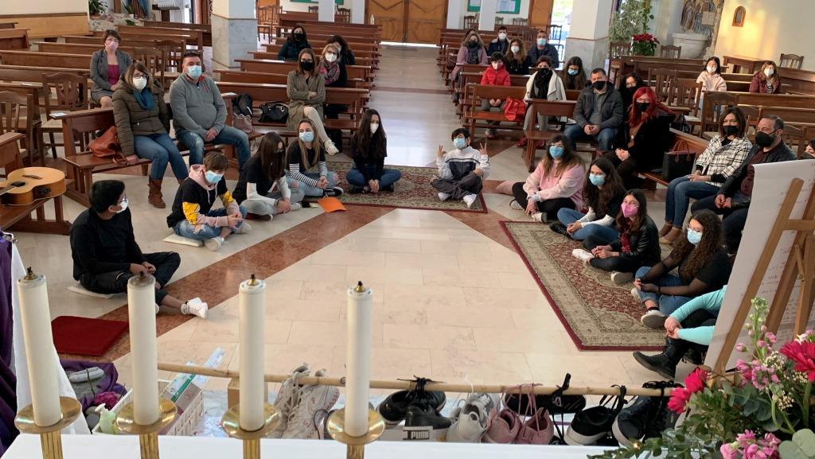

TUTTI SEDUTI ALLA STESSA TAVOLA, NAZIONALITA’ DIVERSE, BAMBINI E ADULTI, ANCHE RELIGIONI DIVERSE, MA CIO’ CHE SI PERCEPIVA ERA UN CLIMA DI VERA FRATELLANZA E SERENITA’.  UNA PRANZO, UNA CONDIVISIONE CHE HA DATO VERAMENTE TANTA GIOIA A TUTTI, CIO’ DIMOSTRA CHE QUANDO SI OPERA NEL NOME DEL SIGNORE TUTTO E’ POSSIBILE, TUTTO DIVENTA SEMPLICEMENTE MERAVIGLIOSO.

**29 agosto 2018 - Incontro di Verifica e di Programmazione - Verbale**

Terminata la stagione estiva, il nostro Parroco Mons. Cono Araugio, ci ha convocati per fare il punto della situazione per quanto riguarda l’operato della Caritas parrocchiale “Una Mano Amica”. L’incontro è iniziato con la preghiera e con la riflessione alcuni insegnamenti  di Papa Francesco il quale oltre a raccomandare come fa ordinariamente la centralità dello *scarto del nostro tempo* nella missione della Chiesa, ci ricorda come deve essere vissuto tutto questo: “i volontari devono essere gioiosi e portatori di speranza”. E' un servizio da vivere con generosità, con sincero spirito di accoglienza, nella certezza di incontrare Gesù nei più abbandonati e nei poveri.

Nella verifica che è seguita si è potuto rilevare che il flusso, soprattutto degli stranieri,  delle famiglie bisognose durante l'estate è stato meno intenso a motivo degli impegni lavorativi estivi. Il che è molto positivo. Il Parroco ha chiesto un coinvolgimento maggiore da parte della comunità per il sostegno delle famiglie bisognose  e per l'assistenza anche spirituale degli ammalati. Anche per questo è opportuno che la Caritas operi in più stretta collaborazione con i Ministri Straordinari della Comunione.

A tal proposito cercheremo di programmare per tempo e coinvolgendo il maggior numero di parrocchiani, la giornata dei poveri (18 novembre), la giornata del malato (11 febbraio), altre iniziative a sostegno della raccolta degli alimenti con il coinvolgimento dei gruppi dell'Oratorio e delle varie aggregazioni saranno avviate in Avvento e Quaresima.

I volontari che vivono stabilmente il servizio di accoglienza delle famiglie bisognose sono 12, ma occasionalmente soprattutto con l'arrivo dei viveri ci si avvale anche di altre disponibilità per scaricare e sistemare gli alimenti.  All'incontro non tutti erano presenti a causa di impegni personali legati al periodo estivo. La coordinatrice del Servizio Pina De Filippo ha rilevato che questo è  un motivo di disservizio, perché anche se ogni volontario in quanto tale offre il suo tempo quando può, è pur vero,  che con assenze sistematiche se non comunicate per tempo,  il gruppo di lavoro non sempre riesce a gestire lo sportello in modo adeguato per l'accoglienza dignitosa delle persone.

La Caritas parrocchiale rimane aperta due volte a settimana, attualmente il lunedì ed il mercoledì dalle ore 16:30 alle ore 18:00. il numero delle famiglie residenti assistite è di 53, per un totale di 160 persone; il numero delle famiglie straniere assistite è di 43, per un totale di 110 persone. Il carico degli alimenti garantiti dalla collaborazione con il Bando delle Opere risulta essere più che sufficiente per sostenere la richiesta delle famiglie.

L'incontro è servito a ribadire ancora una volta il valore che servizio che il Signore ci dona di vivere e che ci permette di toccare con mano anche le diverse povertà sociale che sono accanto e che non sempre la gran parte della comunità riesce a leggere e a comprendere come parte della propria vita. E' stata raccomandata la partecipazione al Convegno ecclesiale di Cetraro soprattutto sabato 15 settembre, perché gli operatori della Caritas avranno un incontro con il Direttore diocesano. Come preghiera finale abbiamo invocato l'intercessione della Vergine Santa perché tutto possa proseguire con sensibilità e la disponibilità di tutti.

Sabato 3 marzo - Giornata della Raccolta Alimentare

    Anche se leggermente in ritardo sulla organizzazione, abbiamo avuto a disposizione solo una settimana in quanto il materiale di sensibilizzazione è arrivato martedì scorso, grazie alla solerzia della segreteria del Banco delle Opere di Carità di Cirò Marina che ha seguito con attenzione nel suo sviluppo tutta l'operazione. Devo ammettere che la raccolta è andata abbastanza bene in ordine alla quantità degli alimenti ricevuti in dono e alla gentilezza con la quale sono stati donati, per non parlare della disponibilità dei volontari, oltre a quelli della Caritas si sono resi disponibili i Catechisti dell'Oratorio, l'AGESCI e l'Azione Cattolica. Occorre anche dire che è stata una giornata piovigginosa, quindi non proprio ideale per fare la spesa. Abbiamo avuto la disponibilità per la raccolta dei Supermarket Eurospin e Decò, avevamo chiesto anche alla Conad, ma si erano già impegnati per una raccolta con un gruppo a sostegno della sclerosi multipla e giustamente non hanno ritenuto opportuno favorire una raccolta diversa. Avremmo potuto chiedere anche ad altri market ma abbiamo ritenuto di non forzare era la prima volta ed era opportuno che gli operatori vivessero serenamente la loro disponibilità. Abbiamo avuto la disponibilità di dodici volontari che abbiamo distribuito presso i due market nei turni per la mattina e il pomeriggio, tutto si è svolto in modo molto bello e perfino gioioso. A seguire l'elenco degli alimenti raccolti.

PASTA    221 KG   -    PELATI   148 PZ   -    FARINA    15  KG  -    LEGUMI   273 PZ    -   LATTE   79 L  -   ZUCCHERO    21 KG   - TONNO   150 SC

 RISO   20 KG    -   OLIO     76 L    -    BISCOTTI   75 PZ   -    SUCCHI    34 PZ   -   CAFFE’  14 PZ   -   SCATOLETTE   21 PZ    -   VARI   25 PZ

INFANZIA    15 PZ

**CARITAS PARROCCHIALE: MANO AMICA - Verbale del 15 ottobre 2017**

Quest'anno il nostro parroco Mons. Cono Araugio ha esortato più volte tutta la comunità a farsi carico della Caritas parrocchiale con una partecipazione più attenta. Un gruppo di persone nella nostra parrocchia si dedica stabilmente al sostegno di poveri e ammalati attraverso questo organo: E' nata però l' esigenza di renderlo più corposo per un servizio migliore.  Così in un primo incontro tenutosi il 10 settembre 2017 sono stati inseriti i ministri straordinari della Comunione che operano in parrocchia e altre cinque persone della comunità che hanno accolto l'invito del parroco. Nel secondo incontro del 17 settembre 2017 Mons. Cono ha invitato a dare una nuova impostazione al servizio Caritas strutturandolo in modo più funzionale. Così si è deciso di suddividere i componenti il gruppo in tre settori:

* 2 all'accoglienza, dove la persona in un clima di fraternità può colloquiare liberamente per dar modo di far conoscere meglio la sua situazione familiare;
* 2 alla distribuzione degli alimenti ;
* 2 alla distribuzione degli indumenti.

Inoltre vengono visitati in orari diversi persone che si trovano nella situazione di arresti domiciliari, o impossibilitati a muoversi. E ancora un servizio più specifico diretto alla persona.

La Caritas parrocchiale *Una Mano Amica* rimane aperta due volte alla settimana nei giorni di lunedì e mercoledì dalle ore 16,30 alle 18,00. Il numero delle famiglie assistite è di 85, di cui 50 italiane e 35 straniere.

In questi pochi giorni si è potuto riscontrare un miglioramento complessivo del servizio. Si nota un maggiore entusiasmo negli operatori e l'auspicio è di proseguire su questa linea per corrispondere sempre meglio alle esigenze delle povertà di tutto il territorio parrocchiale. Si chiede aiuto al Signore affinchè non spenga nel cuore dei volontari la gioia di incontrarlo nei bisognosi.

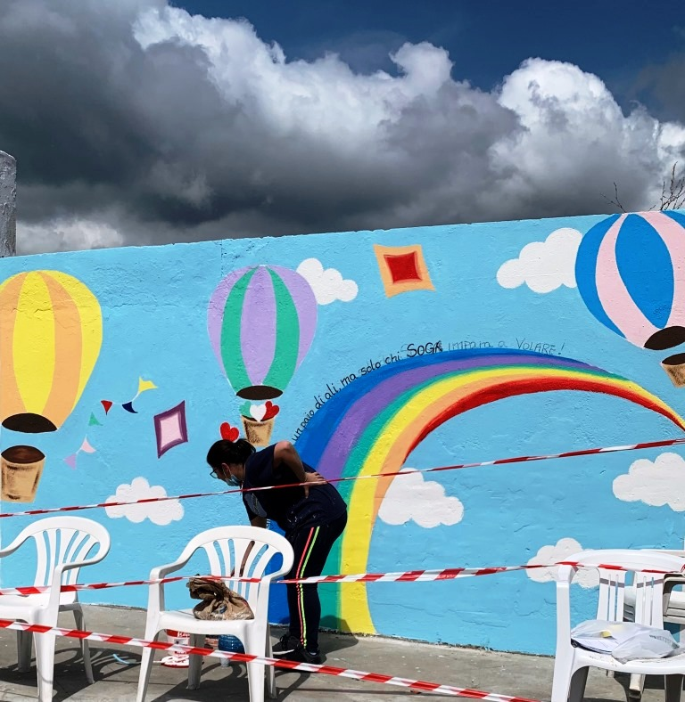

**MESSAGGIO DEL SANTO PADRE PER LA QUARESIMA**

Cari fratelli e sorelle,

                                   la Quaresima è un nuovo inizio, una strada che conduce verso una meta sicura: la Pasqua di Risurrezione, la vittoria di Cristo sulla morte. E sempre questo tempo ci rivolge un forte invito alla conversione: il cristiano è chiamato a tornare a Dio «con tutto il cuore» (Gl 2,12), per non accontentarsi di una vita mediocre, ma crescere nell’amicizia con il Signore. Gesù è l’amico fedele che non ci abbandona mai, perché, anche quando pecchiamo, attende con pazienza il nostro ritorno a Lui e, con questa attesa, manifesta la sua volontà di perdono.

     La Quaresima è il momento favorevole per intensificare la vita dello spirito attraverso i santi mezzi che la Chiesa ci offre: il digiuno, la preghiera e l’elemosina. Alla base di tutto c’è la Parola di Dio, che in questo tempo siamo invitati ad ascoltare e meditare con maggiore assiduità. In particolare, qui vorrei soffermarmi sulla parabola dell’uomo ricco e del povero Lazzaro (cfr Lc 16,19-31). Lasciamoci ispirare da questa pagina così significativa, che ci offre la chiave per comprendere come agire per raggiungere la vera felicità e la vita eterna, esortandoci ad una sincera conversione.

**1. L’altro è un dono**

    La parabola comincia presentando i due personaggi principali, ma è il povero che viene descritto in maniera più dettagliata: egli si trova in una condizione disperata e non ha la forza di risollevarsi, giace alla porta del ricco e mangia le briciole che cadono dalla sua tavola, ha piaghe in tutto il corpo e i cani vengono a leccarle (cfr vv. 20-21). Il quadro dunque è cupo, e l’uomo degradato e umiliato.

    La scena risulta ancora più drammatica se si considera che il povero si chiama Lazzaro: un nome carico di promesse, che alla lettera significa «Dio aiuta». Perciò questo personaggio non è anonimo, ha tratti ben precisi e si presenta come un individuo a cui associare una storia personale. Mentre per il ricco egli è come invisibile, per noi diventa noto e quasi familiare, diventa un volto; e, come tale, un dono, una ricchezza inestimabile, un essere voluto, amato, ricordato da Dio, anche se la sua concreta condizione è quella di un rifiuto.

    Lazzaro ci insegna che l’altro è un dono. La giusta relazione con le persone consiste nel riconoscerne con gratitudine il valore. Anche il povero alla porta del ricco non è un fastidioso ingombro, ma un appello a convertirsi e a cambiare vita. Il primo invito che ci fa questa parabola è quello di aprire la porta del nostro cuore  all’altro, perché ogni persona è un dono, sia il nostro vicino sia il povero sconosciuto. La Quaresima è un tempo propizio per aprire la porta ad ogni bisognoso e riconoscere in lui o in lei il volto di Cristo. Ognuno di noi ne incontra sul proprio cammino. Ogni vita che ci viene incontro è un dono e merita accoglienza, rispetto, amore. La Parola di Dio ci aiuta ad aprire gli occhi per accogliere la vita e amarla, soprattutto quando è debole. Ma per poter fare questo è necessario prendere sul serio anche quanto il Vangelo ci rivela a proposito dell’uomo ricco.

**2. Il peccato ci acceca**

    La parabola è impietosa nell’evidenziare le contraddizioni in cui si trova il ricco (cfr v. 19). Questo personaggio, al contrario del povero Lazzaro, non ha un nome, è qualificato solo come “ricco”. La sua opulenza si manifesta negli abiti che indossa, di un lusso esagerato. La porpora infatti era molto pregiata, più dell’argento e dell’oro, e per questo era riservato alle divinità (cfr Ger 10,9) e ai re (cfr Gdc 8,26). Il bisso era un lino speciale che contribuiva a dare al portamento un carattere quasi sacro. Dunque la ricchezza di quest’uomo è eccessiva, anche perché esibita ogni giorno, in modo abitudinario: «Ogni giorno si dava a lauti banchetti» (v. 19). In lui si intravede drammaticamente la corruzione del peccato, che si realizza in tre momenti successivi: l’amore per il denaro, la vanità e la superbia (cfr Omelia nella S. Messa, 20 settembre 2013).

    Dice l’apostolo Paolo che «l’avidità del denaro è la radice di tutti i mali» (1 Tm 6,10). Essa è il principale motivo della corruzione e fonte di invidie, litigi e sospetti. Il denaro può arrivare a dominarci, così da diventare un idolo tirannico (cfr Esort. ap. Evangelii gaudium, 55). Invece di essere uno strumento al nostro servizio per compiere il bene ed esercitare la solidarietà con gli altri, il denaro può asservire noi e il mondo intero ad una logica egoistica che non lascia spazio all’amore e ostacola la pace.

    La parabola ci mostra poi che la cupidigia del ricco lo rende vanitoso. La sua personalità si realizza nelle apparenze, nel far vedere agli altri ciò che lui può permettersi. Ma l’apparenza maschera il vuoto interiore. La sua vita è prigioniera dell’esteriorità, della dimensione più superficiale ed effimera dell’esistenza (cfr ibid., 62).

    Il gradino più basso di questo degrado morale è la superbia. L’uomo ricco si veste come se fosse un re, simula il portamento di un dio, dimenticando di essere semplicemente un mortale. Per l’uomo corrotto dall’amore per le ricchezze non esiste altro che il proprio io, e per questo le persone che lo circondano non entrano nel suo sguardo. Il frutto dell’attaccamento al denaro è dunque una sorta di cecità: il ricco non vede il povero affamato, piagato e prostrato nella sua umiliazione.

    Guardando questo personaggio, si comprende perché il Vangelo sia così netto nel condannare l’amore per il denaro: «Nessuno può servire due padroni, perché o odierà l’uno e amerà l’altro, oppure si affezionerà all’uno e disprezzerà l’altro. Non potete servire Dio e la ricchezza» (Mt 6,24).

**3. La Parola è un dono**

    Il Vangelo del ricco e del povero Lazzaro ci aiuta a prepararci bene alla Pasqua che si avvicina. La liturgia del Mercoledì delle Ceneri ci invita a vivere un’esperienza simile a quella che fa il ricco in maniera molto drammatica. Il sacerdote, imponendo le ceneri sul capo, ripete le parole: «Ricordati che sei polvere e in polvere tornerai». Il ricco e il povero, infatti, muoiono entrambi e la parte principale della parabola si svolge nell’aldilà. I due personaggi scoprono improvvisamente che «non abbiamo portato nulla nel mondo e nulla possiamo portare via» (1 Tm 6,7).

    Anche il nostro sguardo si apre all’aldilà, dove il ricco ha un lungo dialogo con Abramo, che chiama «padre» (Lc 16,24.27), dimostrando di far parte del popolo di Dio. Questo particolare rende la sua vita ancora più contraddittoria, perché finora non si era detto nulla della sua relazione con Dio. In effetti, nella sua vita non c’era posto per Dio, l’unico suo dio essendo lui stesso.

    Solo tra i tormenti dell’aldilà il ricco riconosce Lazzaro e vorrebbe che il povero alleviasse le sue sofferenze con un po’ di acqua. I gesti richiesti a Lazzaro sono simili a quelli che avrebbe potuto fare il ricco e che non ha mai compiuto. Abramo, tuttavia, gli spiega: «Nella vita tu hai ricevuto i tuoi beni, e Lazzaro i suoi mali; ma ora in questo modo lui è consolato, tu invece sei in mezzo ai tormenti» (v. 25). Nell’aldilà si ristabilisce una certa equità e i mali della vita vengono bilanciati dal bene.

    La parabola si protrae e così presenta un messaggio per tutti i cristiani. Infatti il ricco, che ha dei fratelli ancora in vita, chiede ad Abramo di mandare Lazzaro da loro per ammonirli; ma Abramo risponde: «Hanno Mosè e i profeti; ascoltino loro» (v. 29). E di fronte all’obiezione del ricco, aggiunge: «Se non ascoltano Mosè e i profeti, non saranno persuasi neanche se uno risorgesse dai morti» (v. 31).

    In questo modo emerge il vero problema del ricco: la radice dei suoi mali è il non prestare ascolto alla Parola di Dio; questo lo ha portato a non amare più Dio e quindi a disprezzare il prossimo. La Parola di Dio è una forza viva, capace di suscitare la conversione nel cuore degli uomini e di orientare nuovamente la persona a Dio. Chiudere il cuore al dono di Dio che parla ha come conseguenza il chiudere il cuore al dono del fratello.

     Cari fratelli e sorelle, la Quaresima è il tempo favorevole per rinnovarsi nell’incontro con Cristo vivo nella sua Parola, nei Sacramenti e nel prossimo. Il Signore – che nei quaranta giorni trascorsi nel deserto ha vinto gli inganni del Tentatore – ci indica il cammino da seguire. Lo Spirito Santo ci guidi a compiere un vero cammino di conversione, per riscoprire il dono della Parola di Dio, essere purificati dal peccato che ci acceca e servire Cristo presente nei fratelli bisognosi. Incoraggio tutti i fedeli ad esprimere questo rinnovamento spirituale anche partecipando alle Campagne di Quaresima che molti organismi ecclesiali, in diverse parti del mondo, promuovono per far crescere la cultura dell’incontro nell’unica famiglia umana. Preghiamo gli uni per gli altri affinché, partecipi della vittoria di Cristo, sappiamo aprire le nostre porte al debole e al povero. Allora potremo vivere e testimoniare in pienezza la gioia della Pasqua.

Dal Vaticano, 18 ottobre 2016

Festa di San Luca Evangelista

                                                                                                                                Francesco

**INCONTRO  OPERATORI  CARITAS**

Scalea 11 febbraio 2015 – Si è tenuto oggi alle ore 19,00 nei locali caritas della Parrocchia San Giuseppe lavoratore, un incontro con tutti gli operatori del gruppo caritas;  hanno inoltre, partecipato all’incontro i Diaconi, l’Accolito e tutti i Ministri straordinari della comunione, della parrocchia. Ha guidato l’incontro il Parroco Mons. Cono Araugio, il quale ha iniziato mettendo in evidenza come l’attività della caritas, resta alquanto avulsa e distaccata dagli altri ministeri che si svolgono nella nostra parrocchia; invece tutte le azioni, dovrebbero partire proprio dalla carità.

E’ necessario rileggersi come impostazione – ha proseguito il Parroco – e qualificarsi nel servizio, rendendosi più partecipi a tutte quelle attività di sostegno alle povertà e ai bisogni che ogni giorno ci vengono richieste, altrimenti si rischia di arrivare distratti e impreparati a tanti appuntamenti importanti, i quali, attraverso gesti di solidarietà e di sostegno, aiutano a presentare la figura consolatrice di Gesù; perché è proprio dalla celebrazione dell’Eucarestia che nasce la carità,  in tutte quelle forme che la parrocchia riesce a darsi. Si chiede, pertanto, a tutti i partecipanti all’incontro, un maggiore contributo, mettendo a disposizione  parte del nostro tempo,  la domenica mattina,  giorno di apertura delle attività caritas, in quanto più servizi riusciamo a dare alle persone povere e bisognose, è  più, la parrocchia, diventa segno tangibile dell’amore di Gesù alla gente.

Prendendo spunto dalla traccia del documento per il cammino verso il 5° Convegno Ecclesiale Nazionale di Firenze, che si terra a settembre di quest’anno e che ha per titolo: *“In Gesù Cristo il nuovo umanesimo”*,  Mons. Cono Araugio ha messo in evidenza i due momenti salienti che devono guidare le nostre azioni: la **cura e l’attenzione** ai sofferenti, e **la preghiera**;  cura e attenzione per l’altro, vuol dire prima di tutto “conoscere” le persone che hanno bisogno dei servizi della caritas, instaurando momenti di colloquio e ascolto delle loro situazioni, facendosi servi di tutti e mettendosi a loro disposizione, donando tutto quello che si può distribuire,  visto che – ha sottolineato Mons. Cono – la voce caritas del bilancio parrocchiale, è l’unica che risulta in attivo.  Bisogna, in pratica, prendere esempio dalle azioni e dagli incitamenti di Papa Francesco, corrispondendo allo zelo che lo Spirito Santo ci ispira e dare impulso a quell’aspetto della  *“Chiesa in uscita”*  per come abbiamo programmato anche nel progetto pastorale della nostra parrocchia.

L’altro aspetto saliente è **la preghiera** come momento e occasione di ascolto, confronto e discernimento, perché sia di guida a tutto il nostro agire; mediante la preghiera, infatti,  la nostra vita deve cambiare,  in modo da poter discernere quali sono le azioni che è necessario compiere  e quanto tempo dobbiamo, ad esse dedicargli; solo così gli operatori della carità diventeranno persone sensibili,  capaci di capire ed accogliere le tante esigenze di bisogno e di povertà che ruotano attorno al territorio della nostra parrocchia.

A questo proposito,  oltre al servizio caritas operato la domenica mattina dalle ore 9,30  alle  12,00 si è concordi  con la disponibilità,  ad essere presenti ed operativi, anche il mercoledì pomeriggio dalle ore 16,00 alle ore 18,00  servendosi, se necessario, oltre che,  dei locali atti alla distribuzione dei viveri, sotto la chiesa,  anche del locale nella casa canonica, che funge da Centro di Ascolto della Caritas diocesana. Alle ore 20, 00 circa l’incontro è stato concluso con una preghiera alla Vergine Maria.

                                                                                                                                                                                                                             Il  Diacono delegato  Caritas

                                                                                                                                                                                                                                  Gianpietro  PISCIOTTA

**Il Centro Caritas per la distribuzione degli Alimenti e per il Mercatino dell’Usato è aperto ogni Domenica alle ore 10,00**

Incontro degli operatori volontari del gruppo parrocchiale CARITAS  “*UNA MANO AMICA*”

     Oggi 14 maggio 2014, alle ore 19,00  nei locali pastorali della Parrocchia San Giuseppe  Lavoratore di Scalea,  si sono incontrati gli operatori volontari del gruppo Caritas  “*Una mano amica*” della Parrocchia, per momento di comunione, di preghiera, di verifica ed eventualmente, di reimpostazione del servizio caritativo. Erano presenti all’incontro: Il Parroco Mons. Cono Araugio, Presidente responsabile del gruppo Caritas, il diacono  permanente Gianpietro Pisciotta; tutti gli altri operatori volontari dell’organismo, Maria Casile in rappresentanza dei Ministri straordinari della Comunione, Giulia Conforti e Carmela Sforza come componenti del gruppo parrocchiale di Azione Cattolica.

     La preghiera alla Vergine Maria, di Papa Francesco, inserita nella sua esortazione apostolica “Evangelii gaudium”  e recitata come preghiera iniziale dell’incontro, ci esorta all’attenzione ai piccoli e ai poveri, chiedendoci di crescere nella sensibilità verso coloro i quali hanno bisogno della nostra attenzione, per aiutarci a capire il senso della carità, che tante volte non è insito nel nostro modo di vivere il cristianesimo. Prendendo, appunto, spunto dal n. 207 della Evangelii gaudium, il parroco  Mons. Cono ha voluto sottolineare le preoccupazioni di Papa Francesco nei riguardi di tanti poveri, ma ha messo in risalto come anche la vita cristiana degli abitanti della nostra cittadina di Scalea, si è inaridita, perché non ha attualizzato il Vangelo di Gesù Cristo, con l’attenzione ai poveri. Continuando con la sua esortazione, il Papa, al n. 209 e seguenti, mette in evidenza chi sono i “nuovi poveri” di oggi: gli extracomunitari immigrati, le donne indifese, le persone sfruttate, i bambini, ecc.. ed è proprio di questi più fragili della terra che  noi cristiani siamo chiamati a prenderci cura.

     Venendo all’opera che svolge il gruppo della Caritas parrocchiale, Mons. Cono ha sottolineato che essa non deve essere finalizzata e limitarsi al semplice aiuto economico e materiale, ma deve articolarsi verso tutte le varie forme e situazioni di sofferenza. Ci si è, pertanto, confrontati su come organizzarsi ed attivarsi in modo concreto, per venire incontro a tutte le vari problematiche, presenti sul nostro territorio parrocchiale. Si è convenuto che, innanzi tutto, è necessario incontrarsi e conoscersi di più, tra noi operatori, con incontri periodici nei quali si possa riflettere e sviluppare tutte le metodologie possibili ed opportune, per venire incontro alle molteplici richieste di aiuto che pervengono alla nostra parrocchia. Si è ritenuto utile avere un nuovo incontro informativo, con il gruppo Scout di Scalea, per avere coscienza delle varie realtà sociali della nostra citta.

     È  necessario preparare un elenco di persone anziane e sole che gradiscono essere visitate; come pure sarà importante conoscere quante e quali sono le problematiche che vivono le tante persone che si trovano ad affrontare problemi di carattere giudiziario. In ultimo, ma non per importanza, per la distribuzione di beni alimentari, sarà opportuno rivedere alcuni aspetti e conoscere con più precisione le effettive necessità, per  poter giungere ad una modalità  di distribuzione più equa.

Alle ore 20,30 circa, l’incontro è stato concluso con una preghiera.

                                                                                                                                                                                                              Il   Diacono  incaricato

                                                                                                                                                                                                                Gianpietro  Pisciotta

Incontro degli operatori volontari del gruppo Caritas  “*Una mano amica*”

     Oggi 21 ottobre 2013, alle ore 17,30  nei locali pastorali della Parrocchia San Giuseppe  Lavoratore di Scalea,  si sono incontrati gli operatori volontari del gruppo Caritas  “*Una mano amica*” della Parrocchia, per un breve momento di comunione, di preghiera e di verifica. Erano presenti all’incontro con Mons. Cono Araugio, Presidente responsabile del gruppo Caritas, il diacono  permanente Gianpietro Pisciotta e tutti gli altri operatori volontari dell’organismo.

     Dopo la preghiera iniziale, Mons. Cono ha voluto sottolineare come l’aspetto carità, nella nostra parrocchia, non è ancora pienamente compreso; infatti vivere la carità, come chiesa, significa aprirsi al dono dello Spirito, per poter avere attenzione agli ammalati, ai poveri e a coloro che si trovano in particolari situazioni di precarietà materiale ma anche spirituale o di solitudine; per questo ai prossimi incontri del gruppo, sarà opportuno che siano  presenti anche i Ministri straordinari della Comunione.

     Per la distribuzione del materiale di prima necessità,  ricevuto dal Banco Alimentare, e  da quanto può integrare ed aggiungere la Parrocchia, si rende necessario l’aggiornamento degli elenchi dei nuclei famigliari, cosa a cui si sta già provvedendo; alla data odierna risultano iscritti circa 108 nuclei famigliari a cui sono da aggiungerne altri 28 della parrocchia di San Nicola Arcella. A questo proposito è conveniente che ogni parrocchia si renda autonoma, pertanto anche la parrocchia di San Nicola da Tolentino, del Comune di San Nicola Arcella, dovrà organizzarsi in modo da poter dar vita ad un suo gruppo di volontari che sia dedito all’aspetto caritatevole.

     Mons. Cono ha, inoltre sottolineato la necessità di correggere alcuni aspetti che nel passato sono stati disattesi, circa le modalità con le quali viene distribuito il materiale alle persone bisognose. Sarebbe pure auspicabile riuscire ad organizzare degli incontri con le persone che ricorrono agli aiuti della caritas, per dei momenti di conoscenza, fraternità e comunione con questi fratelli che vivono nel bisogno.

Alle ore 18,30  circa, la riunione è stata conclusa, ricordando che al prossimo incontro già fissato del C.P.P. dell’ 1 novembre c. a. dovrà essere presente anche il delegato responsabile Caritas.

                                                                                                                                                                                                                              Il  Diacono incaricato - Gianpietro  Pisciotta

VERBALE: CONVOCAZIONE DEI MINISTRI ISTITUITI E DEI MINISTRI STRAORDINARI DELL’EUCARISTIA DELLA "PARROCCHIA SAN GIUSEPPE LAVORATORE:"

     Il giorno 21.10.2013, alle ore 19.15, presso l’aula parrocchiale, su convocazione del Parroco, Mons. Cono Araugio, si è tenuto un incontro sulla preziosità dei carismi che possono esprimere i ministri istituiti e i Ministri Straordinari della Comunione per la nostra comunità. Alla riunione erano presenti i diaconi Gianpietro ed Eugenio, l’accolito Giulio e i ministri straordinari dell’eucaristia Delfina, Maria e Pina. Era assente Rita, per motivi di salute, per la quale Mons. Cono ha chiesto di pregare, affinché possa continuare ad offrire il suo prezioso servizio alla comunità parrocchiale.  A seguire, Mons. Cono ha aperto i lavori, sottolineando, in primis, che ogni battezzato, chiamato ad offrire la propria disponibilità per un servizio alla Chiesa, deve vivere il proprio impegno vocazionale, con spirito di comunione e di condivisione, secondo il piano pastorale diocesano che s’identifica nella persona del Vescovo.

     Il Parroco ha inoltre ricordato che la "carità" non è separata da altre forme d’interventi. Essa si esprime in diverse iniziative, come la Comunione ai fratelli ammalati, la mensa per i poveri, la distribuzione di alimenti di prima necessità ai bisognosi, il vestiario e il materiale sanitario per varie patologie specifiche. Lo spirito che accompagna ogni iniziativa, come più volte è stato detto, è quello di una comunità ecclesiale in ascolto dei bisogni delle persone in situazioni di sofferenza. In questa visione diventa fondamentale che tutti gli interventi siano ben programmati e portati avanti da tutte le aggregazioni presenti nella realtà parrocchiale. La discussione si è soffermata anche sulla Liturgia. Mons. Cono ha ribadito, inoltre, che ogni azione liturgica deve essere espressione di dignità. A tal fine, ha voluto esternare parole d’apprezzamento per quanti e come, nei mesi di luglio-agosto hanno svolto in Parrocchia il proprio servizio per migliaia di fedeli non residenti durante le celebrazioni eucaristiche all’aperto.

     Da parte dei convenuti è emerso la necessità di incontrarsi mensilmente, per avviare un percorso di formazione permanente, rivolto agli operatori parrocchiali, per essere sempre in cammino con la Chiesa, nella fedeltà al proprio mandato. La seduta è terminata alle ore 20,30.

Scalea   21 ottobre  2013

                                                                                                                                                                                                            il Coordinatore  -  Diacono Eugenio IELPA

Questo mese gli alimenti ricevuti dalla Comunità Europea attraverso il Banco Alimentare e integrati dalle attività quaresimali della comunità parrocchiale, a motivo delle festività pasquali, saranno distribuite nei giorni 21, 22 e 23 marzo dalle 15,30 alle 18,00

*Giovedì 13 marzo nei locali pastorali, presieduto dal Parroco, si è svolto un incontro con gli operatori della carità per una verifica di coloro che sono iscritti negli elenchi per ricevere gli alimenti con il Banco Alimentare, hanno partecipato anche i delegati della Parrocchia di San Nicola in Plateis, dopo un lungo e soddisfacente lavoro di analisi e di purificazione degli infiltrati in tutte e due le parrocchie, si è stabilizzato un nuovo elenco che normalizzerà la distribuzione per i mesi a seguire. Si è anche potuto appurare che sostanzialmente gli aventi diritto sono la gran parte di coloro che stabilmente vengono per le loro povertà alla Caritas parrocchiale.*

**Lunedì 4 febbraio** presso i locali pastorali, con inizio alle ore 18,30 si è svolto l'incontro della Caritas parrocchiale *Una Mano Amica.* Erano assenti per motivi di salute Enzo e a motivo dell'orario Liliana, che fa fatica a venire da San Nicola Arcella. Il Presidente ha aperto l'incontro con una riflessione sul messaggio dei Vescovi per la giornata per la vita, sottolineando l'importanza di porre sempre al centro dell'azione pastorale la persona. Nello specifico della Carità rimane l'elemento più importante anche perché si opera sempre in rapporto con le miserie del nostro tempo ed è importante comprendersi nella capacità di attenzione verso tutti. E' stato presentato il diacono Giampietro Pisciotta nella qualità di coordinatore delle attività Caritas della parrocchia. Si è chiarito anche quali sono i margini di collaborazione che sussistono attualmente tra la Caritas e  il centro sociale in riferimento alla mensa per i poveri che si configurano esclusivamente nel sostegno degli alimenti che vengono dati periodicamente per come è possibile. E' stata presentata la relazione sul  bilancio annuale, che Enzo ha redatto con puntuale scansione mensile, riporta un avanzo di cassa di circa 800,00 euro. E' il ricavato di diverse attività di sostegno animate dalla Caritas durante lo scorso anno, che sarà utilizzato per portare i viveri del Banco Alimentare in parrocchia. E' stato riformulata la distribuzione dei vivere nell'arco di una settimana, convocando circa quaranta persone ogni giorno, per dare modo negli altri giorni di vivere un servizio più articolato al servizio dei tanti ammalati e delle persone sole della comunità, o che comunque hanno bisogno di compagnia. Hanno dato la disponibilità a questo servizio già coordinato con i ministri straordinari della comunione altri circa quindici volontari. Ci si è dato appuntamento per lunedì 11 febbraio per articolare in modo puntuale il calendario e la distribuzione delle visite domiciliari. Si avverte un clima di generale coinvolgimento e soddisfazione. L'incontro si è concluso con la preghiera e l'affidamento al Signore.

**DIOCESI SAN MARCO ARGENTANO - SCALEA**

**Caritas San Giuseppe Lavoratore *Una Mano Amica***

**Via Luigi STURZO 54 - 87029 Scalea - CS**

Scalea il 29 gennaio 2013

 Si comunica che **da giorno 1 Febbraio 2013** il Centro Caritas *Una Mano Amica* resterà aperto per le emergenze alimentari e gli indumenti:

•      **la Domenica dalle ore 9,30 alle 12,00**

     Si comunica inoltre che gli alimenti ricevuti dalla Comunità Europea, tramite convenzione con il Banco Alimentare, saranno distribuiti a tutti gli assistiti compresi nell’elenco del nostro Centro Caritas *Una Mano Amica*, **nella  settimana immediatamente successiva al ricevimento degli stessi**.

     Per ogni ulteriore esigenza o lamentela rivolgersi esclusivamente agli Operatori Volontari del Centro *Una Mano Amica* o al Presidente stesso della Caritas.

**Il Presidente della Caritas**

***Una Mano Amica***

                                                                   (Mons. Cono ARAUGIO)

***********************************************************************************************************************************

Scalea 28 gennaio 2013

**Ai Componenti della**

**Caritas Parrocchiale *Una Mano Amica***

Carissimi,

                  facendo seguito a quanto stabilito nell’incontro precedente del 7 gennaio,  di incontrarci ogni mese, vi chiedo di partecipare all’incontro formativo di lunedì 4 febbraio c.a. con inizio alle ore 18,30 nel salone della parrocchia.

**Ordine del Giorno**

1.   Riflessione sul messaggio dei Vescovi sull’accoglienza della vita;

2.   Rendiconto economico della gestione precedente anno 2011/2012;

3.   Verifica dell’assegnazione dei beni ricevuti dal Banco Alimentare per come è stato concordato con il Presidente della Caritas nell’ultimo incontro;

4.   Proposta formativa e avvio della nuova fase organizzativa;

5.   Attivazione del gruppo di volontari disponibili a visitare gli ammalati e le persone anziane.

     Nell’augurare a tutti ogni bene nel Signore e in attesa di incontrarci vi saluto cordialmente

**Il Presidente della Caritas**

***Una Mano Amica***

                                                                   (Mons. Cono ARAUGIO)

 *******************************************************************************************************************************

     Lunedì 7 gennaio con inizio alle ore 18,30 presso i locali della Casa Canonica si è svolto l'incontro con i volontari della Caritas parrocchiale *Una Mano Amica.* L'incontro ha avuto inizio con la lettura e la meditazione del brano sulla Carità della Prima Lettera ai Corinzi. Il Presidente della Caritas Mons. Cono ARAUGIO ha messo in risalto le finalità della carità nella vita della persona e nella vita della Chiesa. Ha soprattutto aiutato a cogliere la preziosità della gratuità come partecipazione alla missione che il Signore Gesù ci chiede di incarnare soprattutto in riferimento ai poveri e ai più abbandonati. Negli interventi che si sono succeduti è stato messo in risolto l'esigenza di cambiare il modo di distribuire gli alimenti per orientarli a una maggiore conformità a quanto il Banco Alimentare richiede. E' stato anche sottolineato l'impegno a rendere più visibile il fatto che sono alimenti che riceviamo gratuitamente dalla Comunità Europea. In conformità alle finalità dichiarate nello statuto si è anche richiesta una maggiore disponibilità a  sostenere e a condividere i problemi degli ammalati e delle persone sole, dedicando parte del proprio tempo alle visite di fraternità e di solidarietà. Si è anche sollecitato una maggiore presenza di testimonianza all'interno della vita di comunità parrocchiale, perché tutti i battezzati maturino una maggiore coscienza dell'impegno di sostenere i poveri e i bisognosi. Dopo aver sottolineato che il servizio va vissuto nella totale gratuità in un sincero spirito di servizio, dopo aver confermato la disponibilità a tenere aperto lo sportello il Mercoledì nel pomeriggio e la Domenica in mattinata, l'incontro si è concluso alle ore 19,45.

*   *   *   *   *

     Il 1 settembre 1996 per iniziativa del parroco Don Michele Oliva Nasce a Scalea la Caritas interparrocchiale con sede presso i locali della Casa Canonica in via L.Sturzo. Comunico di seguito lo statuto che orienta, in conformità agli insegnamenti e alla presenza della Chiesa questa istituzione.

**Natura della Caritas a Scalea**

1. E' istituita nella parrocchia di San Giuseppe Lavoratore, San Nicola in Plateis e Madonna del Carmine, la CARITAS per la promozione del precetto evangelico della carità.

2. Le finalità della Caritas sono:

* - Promuovere nell'intera comunità il senso e la pratica della carità, portando a conoscenza di tutti le situazioni di sofferenza e di bisogno presenti nel territorio;
* - Promuovere occasioni - impegno, suscitando generosità e facendo diventare le sofferenze di alcuni ... problema di tutti;
* - Favorire l'inserimento di altri volontari al fine di trasformare la carità in impegno sociale, facilitando il passaggio da una carità identificata con l'elemosina ad una carità da comprendere come           condivisione e alleanza con i fratelli.

**Strutture**

     La necessità di organizzare il servizio della Caritas in questa comunità, nasce per iniziativa del parroco della Chiesa di San Giuseppe Lavoratore, Don Michele Oliva il quale, interpellato un volontario, lo incarica di organizzare questo tipo di servizio. Inizia così la ricerca di altri probabili collaboratori e , con l'ausilio della Provvidenza, si forma presto un gruppo di volontari disponibili e motivati che accettano di buon grado di aderire a questa iniziativa. Dal momento che la Caritas intende operare su tutto il territorio di Scalea, essa non può e non deve essere considerata una prerogativa di una singola parrocchia.

*Lo statuto continua descrivendo le iniziative intraprese con gli altri parroci per la valorizzazione di tale presenza cristiana i luoghi della Carità a Scalea, i destinatari, e la sede della stessa Caritas.*

     Il 14 settembre del 1996 inizia inizia con la stretta collaborazione con l'allora  Comitato Regione Calabria  il servizio della distribuzione di alimenti in tutta la città di Scalea e da allora questo servizio è stato regolarmente offerto a tutti i bisognosi che ne hanno fatto richiesta. La Convezione con il Banco Alimentare è oggi vissuta sotto il patrocinio della Comunità Europea che mensilmente rende possibile l'arrivo gratuito di alimenti da dare ai bisognosi del territorio. Nel frattempo l'elenco delle famiglie sostenute  mensilmente con gli alimenti della Comunità Europea, per grande parte extracomunitari, ha raggiunto il numero di 170. Dal 12 giugno 2012 la Caritas Una Mano Amica e il Centro di Ascolto Con Tatto hanno contratto on il Comune di Scalea una convenzione di collaborazione per l'attivazione di una mensa giornaliera per i bisognosi.